Министерство образования и науки Республики Бурятия
ГАУ ДПО РБ «Бурятский республиканский институт образовательной политики»
МАОУ Сотниковская средняя общеобразовательная школа

Врио министра образования и науки Республики Бурятия

__________ В.А. Поздняков
«_____»________2022г.

Ректор ГАУ ДПО РБ
«Бурятский республиканский
институт образовательной политики
____________ В.Ц. Цыренов
«_______»___________2022г.

ДОПОЛНИТЕЛЬНАЯ ОБЩЕОБРАЗОВАТЕЛЬНАЯ
ОБЩЕРАЗВИВАЮЩАЯ ПРОГРАММА
«Наследие»
НАПРАВЛЕННОСТЬ: ХУДОЖЕСТВЕННО – ЭСТЕТИЧЕСКАЯ

Уровень программы: базовый
Возраст обучающихся: 7-11 лет
Срок реализации: 4 года

Составители:
Оскорбина Н.П.,
учитель технологии
МАОУ «Сотниковская СОШ»,
зам. председателя РОО
«Ассоциации педагогов - исследователей»

Улан - Удэ
2022 год
Пояснительная записка

Программа «Наследие» включает: пояснительную записку, содержание обучения, планируемые результаты освоения программы, тематическое планирование.
Пояснительная записка отражает общие цели и задачи изучения Программы, характеристику психологических предпосылок к его изучению младшими школьниками; подходы к отбору содержания, планируемым результатам и тематическому планированию.
Содержание обучения раскрывается через модули. Приведён перечень универсальных учебных действий — познавательных, коммуникативных и регулятивных, формирование которых может быть достигнуто средствами программы «Наследие» с учётом возрастных особенностей обучающихся начальных классов. В первом классе предлагается пропедевтический уровень формирования УУД, поскольку становление универсальности действий на этом этапе обучения только начинается. В познавательных универсальных учебных действиях выделен специальный раздел «Работа с информацией». С учётом того, что выполнение правил совместной деятельности строится на интеграции регулятивных УУД (определённые волевые усилия, саморегуляция, самоконтроль, проявление терпения и доброжелательности при налаживании отношений) и коммуникативных УУД (способность вербальными средствами устанавливать взаимоотношения), их перечень дан в специальном разделе — «Совместная деятельность».
Планируемые результаты включают личностные, метапредметные результаты за период обучения, а также предметные достижения младшего школьника за каждый год обучения в начальной школе.
Начальная школа – это фундамент образования, и от успешности этого периода зависит судьба человека, дальнейший выбор профессиональной деятельности. Именно на данном этапе образования есть уникальная возможность раскрыть в ребенке глубокий, внутренний потенциал и этому активно способствует программа «Наследие».
Актуальность программы. В настоящее время новые образовательные стандарты нацелены на формирование у детей умения учиться, стать успешным и талантливым. Творчество помогает детям с раннего возраста самовыражаться и познавать себя.
В связи с тем, что в начальной школе у первоклассников возникают серьезные проблемы формирования навыков письма, одной из причин является слабо развитая моторика. Поэтому решение данной проблемы активно реализуется с 1 класса через творческую деятельность детей в рамках программы «Наследие» при изучении техники бумагокручения. Техника преподается в игровой форме, с применением гимнастики для пальчиков, разработан удобный инструмент для скручивания, аккуратный способ склеивания деталей.
Также, программа знакомит обучающихся с культурой Родного края, изучает особенности орнаментального искусства Бурятии и России в целом. Расширяет кругозор знаний при изучении флоры и фауны Бурятии, развивает художественно - эстетический вкус при создании художественного образа природы в данной технике.
Новизна Программы «Наследие». Социальным партнером школы являются Художественный музей имени Ц.С. Сампилова, Национальный музей имени М.Н. Хангалова, музей природы Бурятии, музей истории города Улан – Удэ, Этнографический музей народов Забайкалья. Это создает многообразие видов выставки: местные, национальные, международные и всемирные. Дает возможность обнародовать новые разработки и достижения в детском творчестве, формируются условия для высокой внешней оценки работы детей родителями, специалистами, профессионалами в декоративно-прикладном искусстве. Также, социальное партнерство обеспечивает социокультурное пространство для решения задач гражданско – патриотического воспитания школьников. Особенность программы в том, что у детей есть свобода выбора создавать авторские работы в технике бумагокручения, воплощая из деталей квиллинга целый Мир орнаментов и узоров. Данная программа впервые объединила общеобразовательную школу в коллекциях картин, где каждая работа создается классом. В процессе творчества дети испытывают разные эмоции: удивление, восторг, радость, любовь. Учащиеся, через собственные чувства в процессе творчества проявляют искреннее желание создавать красоту своими руками, делиться с окружающими, дарить свои работы.
Педагогическая целесообразность Программы заключается в том, что основным принципом её реализации служит обучение в процессе практической деятельности, необходимой для овладения техникой бумагокручения и создание благоприятных условий для творческой самореализации личности.
«Наследие» - это объединение обучающихся разного возраста, которое является самой эффективной формой художественно – эстетической деятельности, в рамках программы декоративно-прикладного профиля совершенствуются способности в технике квиллинг. В частности, каждый участник программы получает возможность самореализоваться в декоративно – прикладном творчестве.
Работа программы «Наследие» организуется и ведется в соответствии с действующим законодательством:
- Федеральный государственный образовательный стандарт основного общего образования (Приказ Минпросвещения России от 31.05.2021 г. № 287);
- «Конвенция о правах ребенка» (принята 20 ноября 1989 года, резолюцией 44/25);
- Концепция развития дополнительного образования детей (Распоряжение правительства РФ от 4 сентября 2014 года № 1726-р);
- Закон Республики Бурятия от 134 декабря 2013 года № 240-V «Об образовании в Республике Бурятия»;
- Постановление главного государственного санитарного врача РФ от 04.07.2014 года № 41 «Об утверждении СанПин 2.4.4. 3172-14 Санитарно -эпидемиологические требования к устройству, содержанию и организации режима работы образовательных организаций дополнительного образования детей»;
- Приказ Министерства просвещения Российской Федерации от 9 ноября 2018 года № 196 г. Москва «Об утверждении порядка организации и осуществления образовательной деятельности по дополнительным образовательным программам»;
- Приказ МОиН РБ №693 от 09.04. 2013г. «Об утверждении стандарта качества предоставления государственной услуги «Предоставление дополнительного образования детей в республиканских государственных учреждениях дополнительного образования детей»»;
- Методические рекомендации по проектированию дополнительных общеразвивающих программ (включая разноуровневые программы). Письмо Минобрнауки от 18 ноября 2015 года №09-3242.;
- «Основы законодательства Российской Федерации о культуре» (утв. ВС РФ 09.10. 1992 № 3612-1) (ред. От 30.04. 2021).
Программа на 4 года обучения рассчитана на 18 часов в один год: занятия 1 раз в две недели на урочных и внеурочных занятиях по технологии в начальной школе при изучении национально – регионального компонента.

Цель: формирование базовых знаний в области декоративно – прикладного искусства, возрождение национальных традиций, развитие познавательной и творческой активности участников программы при изучении техники квиллинг.
Задачи:
Обучающие
- Формировать умение пользоваться инструментами и материалами, знать правила техники безопасности;
- Обучать основным понятиям и базовым формам в технике квиллинг;
- Создавать композиции из форм, выполненных в технике квиллинг;
- Расширять словарный запас и кругозор с помощью тематических курсов и мастер – классов;
- Знакомить детей с основными геометрическими понятиями: круг, квадрат, треугольник, угол, сторона, вершина и т.д. Обогащать словарь ребенка специальными терминами.
- Создавать композиции с изделиями, выполненными в технике квиллинга.
- Формировать навыки самоконтроля при аккуратном и качественном создании деталей и модулей, следовать устным инструкциям;
- Способствовать приобщению детей и молодежи к изучению культуры и истории России.
Развивающие
- Развивать творческие способности, воображение, фантазию по декоративно-прикладному творчеству детей;
- Совершенствовать внимание, память, пространственное воображение;
- Организовать коллективную работу детей для адаптации к образовательному и творческому процессу в школе и дома;
- формировать эффективную систему выявления, поддержки и развития способностей и талантов у детей и молодежи, основанной на принципах справедливости, всеобщности и направленной на самоопределение и профессиональную ориентацию всех обучающихся;
Воспитательные
- Воспитывать художественный вкус, способность видеть и чувствовать гармонию в творчестве;
- Развивать в подрастающем поколении ценностное отношение к культурно-историческому наследию Родного края;
- Способствовать созданию игровых ситуаций, расширять коммуникативные способности детей;
- Совершенствовать трудовые навыки, формировать культуру труда, учить аккуратности, умению бережно и экономно использовать материал, содержать в порядке рабочее место.
- Формировать коммуникативные способности, стремление к самовыражению через творчество;
- Совершенствовать аккуратность и бережное отношение к инструментам и материалам;
Отличительные особенности программы
Программа художественно – эстетической направленности способствует формированию ценностных ориентаций и духовно - нравственных качеств личности обучающихся. Изучение Программы предполагается на основе интеграции учебных предметов, как изобразительное искусство, окружающий мир, бурятский язык, художественный труд, природоведение, история, ОРКСЭ, это способствует формированию мотивации к творческой деятельности в жизни.
Новизна программы «Наследие» отличается в использовании техники квиллинг с применением национально – регионального компонента. В частности, изучение строения и особенностей бурятских орнаментов и узоров, создание элементов и модулей для формирования картин в форме сувенирной продукции, талисманов и тематических открыток.
При разработке Программы учитывались психолого – педагогические закономерности усвоения знаний, их доступность для учащихся. Программа носит вариативный характер, что позволяет изменить некоторые темы с учетом педагогической ситуации.
Программа «Наследие» - это использование инновационной техники, которая дополнена элементами свободного творчества, создание новых модулей на основе авторского мышления обучающихся.

Организационно – педагогические условия
Программа рассчитана на учащихся 7-11 лет.
Срок реализации – 4 года.
Общее количество часов – 18 часов на один год.
Периодичность проведения занятий – 1 раз в две недели.
Норма наполнения группы – 20 – 30 человек.
Теоретические знания подкрепляются экскурсиями в театры и музеи Республики Бурятия, мастер – классами и тематическими курсами. Обязательно участие детей в выставках декоративно – прикладного творчества, конкурсах различного уровня, научно – практических конференций, фестивалях по декоративно – прикладному искусству.
Формы занятий
Формы организации деятельности обучающихся на занятиях:
- Групповая (каждая группа выполняет определенной задание);
- Индивидуальная (каждый участник выполняет свою работу);
- Коллективная (при выполнении коллективных картин, учащиеся работают все вместе, над общей композицией);
Формы проведения занятий:
- Теоретические занятия (беседы, рассказы, правила техники безопасности);
- Практические занятия (выполнение работ по инструкционным картам, схемам);
- Экскурсии (Национальный музей имени М.Н.Хангалова, Художественный музей имени Ц.С. Сампилова, Этнографический музей народов Забайкалья);
Формы реализации программы:
- Выставки творческих работ (школьный, районный, региональный уровень);
- Мастер – классы (для детей и родителей, учителей - предметников, студентов);
- Конкурсы и фестивали по декоративно – прикладному творчеству;
- Научно – практические конференции (региональные, всероссийские, международные уровни).
Содержание работы программы «Наследие» определяется задачами художественно – эстетического воспитания, деятельность учащихся направлена на развитие творческого потенциала, а также на углубление и закрепление имеющихся знаний, умений и навыков. По результатам выполнения Программы, защиты и презентации творческой работы, участник получает сертификат о прохождении курсов «Культурное наследие народов Бурятии».

Информационно-коммуникативные технологии
Демонстрация учителем готовых материалов на информационных носителях.
Информация.
Виды информации.

Универсальные учебные действия (пропедевтический уровень)

Познавательные УУД:
ориентироваться в терминах, используемых в технологии (в пределах изученного); воспринимать и использовать предложенную инструкцию (устную, графическую); анализировать устройство простых изделий по образцу, рисунку, выделять основные и второстепенные составляющие конструкции;
сравнивать отдельные изделия (конструкции), находить сходство и различия в их устройстве.

Работа с информацией:
воспринимать информацию (представленную в объяснении учителя или в учебнике), использовать её в работе;
понимать и анализировать простейшую знаково-символическую информацию (схема, рисунок) и строить работу в соответствии с ней.

Коммуникативные УУД:
участвовать в коллективном обсуждении: высказывать собственное мнение, отвечать на вопросы, выполнять правила этики общения: уважительное отношение к одноклассникам, внимание к мнению другого;
строить несложные высказывания, сообщения в устной форме (по содержанию изученных тем). Регулятивные УУД:
принимать и удерживать в процессе деятельности предложенную учебную задачу;
действовать по плану, предложенному учителем, работать с опорой на графическую инструкцию учебника, принимать участие в коллективном построении простого плана действий;
понимать и принимать критерии оценки качества работы, руководствоваться ими в процессе анализа и оценки выполненных работ;
организовывать свою деятельность: производить подготовку к уроку рабочего места, поддерживать на нём порядок в течение урока, производить необходимую уборку по окончании работы;
выполнять несложные действия контроля и оценки по предложенным критериям.

Совместная деятельность:
проявлять положительное отношение к включению в совместную работу, к простым и более сложным видам сотрудничества;
принимать участие в парных, групповых, коллективных видах работы, в процессе изготовления изделий осуществлять элементарное сотрудничество.

ПЛАНИРУЕМЫЕ РЕЗУЛЬТАТЫ ОСВОЕНИЯ ПРОГРАММЫ «НАСЛЕДИЕ» НА УРОВНЕ НАЧАЛЬНОГО ОБЩЕГО ОБРАЗОВАНИЯ
ЛИЧНОСТНЫЕ РЕЗУЛЬТАТЫ ОБУЧАЮЩЕГОСЯ
В результате изучения программы «Наследие» у обучающегося будут сформированы следующие личностные новообразования:
первоначальные представления о созидательном и нравственном значении труда в жизни человека и общества; уважительное отношение к труду и творчеству мастеров;
осознание роли человека и используемых им технологий в сохранении гармонического сосуществования рукотворного мира с миром природы; ответственное отношение к сохранению окружающей среды;
понимание культурно-исторической ценности традиций, отражённых в предметном мире; чувство сопричастности к культуре своего народа, уважительное отношение к культурным традициям других народов;
проявление способности к эстетической оценке окружающей предметной среды; эстетические чувства — эмоционально-положительное восприятие и понимание красоты форм и образов природных объектов, образцов мировой и отечественной художественной культуры;
проявление положительного отношения и интереса к различным видам творческой преобразующей деятельности, стремление к творческой самореализации; мотивация к творческому труду, работе на результат; способность к различным видам практической преобразующей деятельности;
проявление устойчивых волевых качества и способность к саморегуляции: организованность, аккуратность, трудолюбие, ответственность, умение справляться с доступными проблемами;
готовность вступать в сотрудничество с другими людьми с учётом этики общения; проявление толерантности и доброжелательности.

МЕТАПРЕДМЕТНЫЕ РЕЗУЛЬТАТЫ ОБУЧАЮЩЕГОСЯ
К концу обучения у обучающегося формируются следующие универсальные учебные действия.

Познавательные УУД:
ориентироваться в терминах и понятиях, используемых в технологии (в пределах изученного), использовать изученную терминологию в своих устных и письменных высказываниях;
осуществлять анализ объектов и изделий с выделением существенных и несущественных признаков;
сравнивать группы объектов/изделий, выделять в них общее и различия;
делать обобщения декоративно-художественного характера по изучаемой тематике;
использовать схемы, модели и простейшие чертежи в собственной практической творческой деятельности;
комбинировать и использовать освоенные технологии при изготовлении изделий в соответствии с технологической или декоративно-художественной задачей;
понимать необходимость поиска новых технологий на основе изучения объектов и законов природы, доступного исторического и современного опыта технологической деятельности.

Работа с информацией:
осуществлять поиск необходимой для выполнения работы информации в учебнике и других доступных источниках, анализировать её и отбирать в соответствии с решаемой задачей;
анализировать и использовать знаково-символические средства представления информации для решения задач в умственной и материализованной форме; выполнять действия моделирования, работать с моделями;
использовать средства информационно-коммуникационных технологий для решения учебных и практических задач (в том числе Интернет с контролируемым выходом), оценивать объективность информации и возможности её использования для решения конкретных учебных задач;
следовать при выполнении работы инструкциям учителя или представленным в других информационных источниках.

Коммуникативные УУД:
вступать в диалог, задавать собеседнику вопросы, использовать реплики-уточнения и дополнения; формулировать собственное мнение и идеи, аргументированно их излагать; выслушивать разные мнения, учитывать их в диалоге;
создавать тексты-описания на основе наблюдений (рассматривания) изделий декоративно - прикладного искусства народов России;
строить рассуждения о связях природного и предметного мира, простые суждения (небольшие тексты) об объекте, его строении, свойствах и способах создания;
объяснять последовательность совершаемых действий при создании изделия.

Регулятивные УУД:
рационально организовывать свою работу (подготовка рабочего места, поддержание и наведение порядка, уборка после работы);
выполнять правила безопасности труда при выполнении работы; планировать работу, соотносить свои действия с поставленной целью;
устанавливать причинно-следственные связи между выполняемыми действиями и их результатами, прогнозировать действия для получения необходимых результатов;
выполнять действия контроля и оценки; вносить необходимые коррективы в действие после его завершения на основе его оценки и учёта характера сделанных ошибок;
проявлять волевую саморегуляцию при выполнении работы.

Совместная деятельность:
организовывать под руководством учителя и самостоятельно совместную работу в группе: обсуждать задачу, распределять роли, выполнять функции руководителя/лидера и подчинённого; осуществлять продуктивное сотрудничество;
проявлять интерес к работе товарищей; в доброжелательной форме комментировать и оценивать их достижения, высказывать свои предложения и пожелания; оказывать при необходимости помощь;
понимать особенности проектной деятельности, выдвигать несложные идеи решений предлагаемых проектных заданий, мысленно создавать конструктивный замысел, осуществлять выбор средств и способов для его практического воплощения; предъявлять аргументы для защиты продукта проектной деятельности.

ПРЕДМЕТНЫЕ РЕЗУЛЬТАТЫ ОСВОЕНИЯ КУРСА «ТЕХНОЛОГИЯ»
К концу обучения в начальной школе обучающийся научится:
правильно организовывать свой труд: своевременно подготавливать и убирать рабочее место, поддерживать порядок на нём в процессе труда;
применять правила безопасной работы с инструментами и материалами, аккуратной работы с клеем; действовать по предложенному образцу в соответствии с правилами технологии изготовления изделия.
определять названия и назначение основных инструментов и приспособлений для техники квиллинг (линейка, карандаш, ножницы, инструмент для квиллинга), использовать их в практической работе;
определять наименования отдельных материалов (бумага, картон, дыроколы и пр.) и способы их обработки (сгибание, скручивание, формирование и пр.); выполнять доступные технологические приёмы ручной обработки материалов при изготовлении изделий;
ориентироваться в наименованиях основных технологических операций: скручивание деталей, формирование деталей, сборка изделия;
выполнять скручивание деталей инструментом или пальцами, по шаблону, на глаз, от руки; формирование деталей разными способами, вырезания и др.; сборку изделий с помощью клея и др.;
оформлять изделия в художественную композицию;
понимать смысл понятий «изделие», «деталь изделия», «образец», «заготовка», «материал»,
«инструмент», «приспособление», «конструирование», «композиция»; выполнять задания с опорой на готовый план;
обслуживать себя во время работы: соблюдать порядок на рабочем месте, ухаживать за инструментами и правильно хранить их; соблюдать правила гигиены труда;
рассматривать и анализировать простые по конструкции образцы (по вопросам учителя); анализировать конструкцию изделия: выделять основные и дополнительные детали, называть их форму, определять взаимное расположение, виды соединения; способы изготовления;
распознавать изученные виды материалов (природные, бумага, тонкий картон, клей и др.), их свойства (цвет, фактура, форма, гибкость и др.);
называть ручные инструменты (ножницы, линейка) и приспособления (шаблон и др.), безопасно хранить и работать ими;
различать материалы и инструменты по их назначению;
называть и выполнять последовательность изготовления несложных изделий: скручивание, формирование, сборка;
качественно выполнять операции и приёмы по изготовлению несложных изделий: аккуратно выполнять скручивание деталей на глаз, от руки, по шаблону, по линейке (как направляющему инструменту без откладывания размеров); точно резать ножницами по линиям разметки; придавать форму деталям и изделию сгибанием, складыванием, вытягиванием, формированием по образцу и пр.; собирать изделия с помощью клея и др.; эстетично и аккуратно выполнять детали, конструкцию, общую композицию.
использовать для сушки плоских изделий пленку, дыроколы;
с помощью учителя выполнять практическую работу и самоконтроль с опорой на инструкционную карту, образец, шаблон;
различать разборные и неразборные конструкции несложных изделий;
понимать простейшие виды технической документации (рисунок, схема), конструировать и моделировать изделия из бумажных материалов по образцу, рисунку;
осуществлять элементарное сотрудничество, участвовать в коллективных работах под руководством учителя;
выполнять несложные коллективные работы проектного характера.

Учебно – тематический план 1 года обучения
№ | Наименование разделов,  модулей | Общее кол-во часов | Количество  часов теории | Количество часов  практических работ
1 | Основы организации творческой работы в технике бумагопластика | 6 | 3 | 3
2 | Создание индивидуальной картины в технике квиллинг «Дерево Счастья» | 6 | 1 | 5
3 | Создание коллективной картины в технике квиллинг «Мандала Счастья» | 6 | 2 | 4
 | Итого | 18 | 6 | 12

Содержание программы 1 года обучения

Раздел 1. Основы организации творческой работы в технике бумагопластика (6 часов).
Тема 1.1. Знакомство с инструментами и материалами. Организация рабочего места. (1 ч.).
Знать: Основные свойства материалов для выполнения изделий в технике квиллинг.
Уметь: Практические навыки художественной обработки бумаги в технике «квиллинг».
Тема 1.2. Знакомство с правилами техники безопасности (1 ч.).
Знать: Правильные условия практической работы в технике квиллинг.
Уметь: Научится пользоваться простейшими орудиями труда: крутилка, зубочистка, пинцет, инструмент для тиснения.
Тема 1.3. Понятие о работе с бумагой в различной технике. Базовые основы техники. (1 ч.).
Знать: Представление об истории возникновения квиллинга.
Уметь: Создавать простые сувенирные изделия, выполненные из бумажных полосок.
Тема 1.4. Создание сувенира «С днем Отца» в технике «квиллинг на пальчиках» (1 ч.).
Знать: Значение праздника в жизни человека. День отца будет праздноваться ежегодно, в третье воскресенье октября.
Уметь: Выполнять технику «квиллинг на пальчиках» с помощью бумажных полос, размер 1 см.
Тема 1.5. Создание открытки «С днем Матери» в технике «бумагопластика» (1 ч.).
Знать: Историческое значение праздника. День матери в России – ежегодный праздник, который отмечается в последнее воскресенье ноября.
Уметь: Работать с крепированной цветной бумагой и клеем в технике бумагоплатика.
Тема 1.6. Создание игрушки «Новый год» в технике «квиллинг» (1 ч.).
Знать: Квиллинг, также известен как бумагокручение — искусство изготовления плоских или объёмных композиций из скрученных в спиральки длинных и узких полосок бумаги. Приемы работы с инструментами и полосками, размер 3 мм.
Уметь: владеть инструментом и создавать простые модули.
Раздел 2. Создание индивидуальной картины в технике квиллинг «Дерево Счастья» (6 часов).
Тема 2.1. Основные формы квиллинга. Технология создания спиралек. (1 ч.).
Знать: названия основных форм квиллинга: спирали, капли, глазки, листики. Спираль – базовая форма, на её основе делают другие модули.
Уметь: Готовые спиральки придаётся различная форма и таким образом получаются элементы бумагокручения, называемые также модулями: листик, капля.
Тема 2.2. Технология создания модуля «глаз». (1 ч.).
Знать: Способы накрутки бумажных полос.
Уметь: «Глаз» – сделайте свободную спираль, затем одновременно зажмите по обеим сторонам, стараясь сохранять симметричность.
Тема 2.3. Технология создания модуля «капля». (1 ч.).
Знать: Способы накрутки бумажных полос, формирование модуля
Уметь: Пальцами правой руки зажимаем спираль и придаем необходимую форму «капля»
Тема 2.4. Технология создания из деталей несложного цветка. (1 ч.).
Знать: Приемы изготовления цветов, способ сборки
Уметь: Самостоятельно формировать простой цветок
Тема 2.5. Технология создания модуля «сердце». (1 ч.).
Знать: Технологию сборки элемента «сердце»
Уметь: Аккуратно и красиво собрать деталь
Тема 2.6. Сборка картины из готовых элементов. (1 ч.).
Знать: Технологию сборки композиции
Уметь: Формировать композицию по образцу
Раздел 3. Создание коллективной картины в технике квиллинг «Мандала Счастья» (6 часов)
Тема 3.1. Знакомство с понятием мандала, общее значение и форма. (1 ч.).
Знать: Мандала – это геометрический символ сложной структуры, который интерпретируется как модель Вселенной.
Уметь: Создавать элементы и модули по форме мандалы и закреплять на основе работы
Тема 3.2. Знакомство с орнаментом «Улзы», общая характеристика. (1 ч.).
Знать: «Улзы» («плетенка») - древний орнамент, символизирующий счастье, благополучие, долголетие. Этот очень почитаемый и распространенный в наше время узор имеет множество вариантов, но наиболее распространен десятиглазковый узел.
Уметь: Понимать, помимо зрительного, эмоционального воздействия, что орнамент имеет глубокое символическое значение.
Тема 3.3. Технология создания листьев, строение. (1 ч.).
Знать: Процесс создания простейших листьев
Уметь: Работать по схеме создания листьев
Тема 3.4. Технология создания цветка из 6 лепестков. (1 ч.).
Знать: Технологическую карту создания цветка
Уметь: Выполнять цветок с различными вариантами исполнения
Тема 3.5. Технология создания цветка из 10 лепестков. (1 ч.).
Знать: Процесс создания из мелких элементов большой детали для композиции
Уметь: Развивать способность работать руками, совершенствовать мелкую моторику рук, глазомер.
Тема 3.6. Приёмы мозаичного квиллинга. (1 ч.).
Знать: Технику выполнения цветных элементов в форме «таблетка» - туго скрученная спираль.
Уметь: Заполнять полотно мозаикой базовыми элементами квиллинга.

Учебно – тематический план 2 года обучения
№ | Наименование разделов,  модулей | Общее кол-во часов | Количество  часов теории | Количество часов  практических работ
1 | Цветоведение.  Подарки и сувениры. | 6 | 2 | 4
2 | Создание индивидуальной картины в технике квиллинг «Полевые цветы России». | 6 | 2 | 4
3 | Создание коллективной картины «Цвети, моя Бурятия». | 6 | 2 | 4
 | Итого | 18 | 6 | 12

Содержание программы 2 года обучения
Раздел 1. Цветоведение. Подарки и сувениры. (6 часов).
Тема 1.1. Вводное занятие. Основы композиции (1ч.).
Знать: Понятие о цвете. Цветовой круг. Значение цвета в произведении. Подбор цвета для конкретного изделия. Цветовые сочетания. Основные и составные цвета, палитра тёплых и холодных цветов, совместимость цветов, эмоциональная характеристика цвета.
Уметь: Наблюдение выразительных особенностей формы и цвета предмета. Смешивание цветов. Составление палитры тёплых и холодных цветов.
Тема 1.2. Знакомство с объемным квиллингом (1ч.).
Знать: Соблюдение порядка на рабочем месте. Соблюдение правил техники безопасности. Объемный квиллинг.
Уметь: Создавать детали для объемного квиллинга, в 2 и 3 яруса. Формировать простые композиции: открытки, сувениры, талисманы, магниты.
Тема 1.3. Технология изготовления поздравительной открытки «Осень золотая» (1ч.).
Знать: Применять цветовое решение для будущей работы
Уметь: Создавать композицию в технике «объемный квиллинг»
Тема 1.4.Технология изготовления подарка «День матери» в технике квиллинг 3D (1ч.).
Знать: Способы создания техники «квиллинг 3 D»: объемные, интерактивные элементы в работе.
Уметь: Создавать и оформлять готовую работу по образцу
Тема 1.5. Технология создания сувенира «Новогодняя сказка» (1ч.).
Знать: Общую сборку композиции по схеме
Уметь: Читать схему и создавать элементы
Тема 1.6. Технология создания открытки «С 23 февраля!» (1ч.).
Знать: Историческое значение праздника. Тематику, виды квиллинга
Уметь: Создавать и оформлять готовую работу самостоятельно
Раздел 2. Создание индивидуальной картины в технике квиллинг «Полевые цветы России» (6 часов).
Тема 2.1 Технология создания объемного цветка из модуля «капля» (1ч.).
Знать: Основные формы “капля”, “треугольник”, “долька”, “квадрат”, “прямоугольник”, “изогнутый глаз”, “ заячье ухо”, “полумесяц”, “сердце”,” и т.д.
Уметь: Конструирование из основных форм квиллинга. Техника изготовления. Примеры различного применения форм.
Тема 2.2.Закрепление материала. Технология создания бутона (1ч.).
Знать: Изучение способов конструирования модели из заготовок.
Уметь: Изготовление основы. Заготовка декора.
Тема 2.3. Закрепление материала. Технология создания листьев. (1ч.).
Знать: Наблюдение выразительных особенностей формы и цвета листьев
Уметь: Смешивание цветов. Составление палитры тёплых и холодных цветов.
Тема 2.4. Технология создания насекомых или птиц (1ч.).
Знать: Основные базовые формы модулей, деталей: треугольник, полумесяц, капля.
Уметь: создавать плоскостные или объемные детали, на выбор
Тема 2.5. Технология создания композиции (1ч.).
Знать: Составление композиции на плоскости.
Уметь: Оформление композиции, внешний вид
Тема 2.6.Презентация. Выставка работ (1ч.).
Знать: Критерии оформления работ
Уметь: Анализировать готовую продукцию
Раздел 3. Создание коллективной картины «Цвети, моя Бурятия» (6 часов).
Тема 3.1.Выбор темы будущей картины. Флора Бурятии. (1ч.).
Знать: Виды цветов, произрастающих на территории Бурятии, их названия
Уметь: Создавать детали, передающие образ и форму цветов и листьев
Тема 3.2. Знакомство с техникой «бихайв» (ажурный квиллинг) (1ч.).
Знать: Бихайв - быстрое заполнение произвольной площади или объема однообразными ажурными завитками, полученными при помощи инструмента на длинной полоске, с имитацией мозаичного эффекта.
Уметь: Основные формы. “Завитки”. Конструирование из основных форм квиллинга. Техника изготовления. Применение формы в композициях.
Тема 3.3. Формы листовых пластинок различных растений (1ч.).
Знать: Основные формы листовой пластинки округлый, эллиптический, ланцетный, продолговатый, линейный.
Уметь: Создавать в технике квиллинг листья по форме оригинала.
Тема 3.4. Названия и технология выполнения цветов (1ч.).
Знать: Схему выполнение цветов из пяти - десяти лепестков в технике.
Уметь: Выполнять аккуратно и красиво каждую деталь, владеть последовательностью крепления на основу.
Тема 3.5. Выбор техники исполнения, степень сложности (1ч.).
Знать: Простейшие приемы изготовления цветов.
Уметь: Изготовление простых, несложных цветов.
Тема 3.6. Создание композиции творческой работы (1ч.).
Знать: Составление композиции из форм. Познакомить с основным понятием “композиция”. Способы и правила её составления.
Уметь: Коллективное составление композиции по выбранной тематике. Использование техники квиллинга.
Учебно – тематический план 3 года обучения

№ | Наименование разделов,  модулей | Общее кол-во часов | Количество  часов теории | Количество часов  практических работ
1 | Создание индивидуальной картины в технике квиллинг «Цветы Байкала» | 6 | 1 | 5
1.2 | Цветы Байкала | 2 | 1 | 1
1.3 | Декоративное оформление работы | 2 | - | 2
2 | Создание коллективной картины «Мандала Гармонии» | 6 | 2 | 4
2.1 | Традиционные бурятские орнаменты, смысл и значение | 2 | 1 | 1
3 | Мастер – классы по теме «Семейные праздники» | 6 | 3 | 3
3.1 | Экскурсии в музеи Республики Бурятия: Национальный музей имени М.Н. Хангалова, Этнографический музей народов Забайкалья, Художественный музей имени Ц.С. Сампилова | 3 | 1 | 2
 | Итого | 18 | 6 | 12

Содержание программы 3 года обучения

Раздел 1. Создание индивидуальной картины в технике квиллинг «Цветы Байкала» (6 часов).
Тема 1.1. Флора Байкала, ее особенности. (1ч.).
Знать: К самым знаменитым цветам Байкала относятся: родиола розовая, толокнянка, солодка, бадан, боровая матка, анис, брусника, ромашка, щитовник, орляк, байкальский эндемик.
Уметь: Определять по внешнему виду название цветов: строение, цвет, размер.
Тема.1.2 Цветы Байкала (2 ч.).
Знать: Познакомить с основными базовыми формами. Базовые формы: плотные, чашеобразные, конические, кольцевые витки, трубки, усики. Создание фигурок птиц данным приёмом.
Уметь: С помощью техники бумагокручения создавать модули и детали по образцу: капля, полумесяц, листик, кант для сложных деталей.
Тема 1.3. Декоративное оформление работы (2 ч.).
Знать: Форму, цвет, размер каждого элемента в картине
Уметь: Формировать по образцу или схеме необходимые элементы и модули.
Тема 2.3. Художественное оформление композиции картины (1 ч.).
Знать: Приемы работы с основой и деталями, способы формирования композиции.
Уметь: Оформлять картину в багетную раму.
Раздел 2. Создание коллективной картины «Мандала Гармонии» (6 часов).
Тема 2.1 Традиционные бурятские орнаменты, смысл и значение (2ч.).
Знать: В национальной одежде бурят часто используются орнаменты: геометрические, зооморфные, растительные, природные, культовые. Инь-янь - символ двойственности мира обозначающий свободу и независимость. Меандр («алхан хээ») выражает идею вечного движения. Черепаха («шоу») - символ бессмертия и мудрости.
Уметь: Декоративная функция узора - узор как украшение применяется в картинах в технике квиллинг (петльчатый, ажурный, объемный и пр.).
Тема 2.2. Технология создания картины «Мандала Гармонии» (2ч.).
Знать:
Уметь:
Тема 2.3. Технология создания листьев, строение. (1 ч.).
Знать: Процесс создания сложных листьев, состоящих из модулей «капля» и «полумесяц», закрепленные на стебель.
Уметь: Работать по схеме создания листьев, выполнять работу аккуратно и качественно.
Тема 2.4. Технология создания цветка средней сложности. (2 ч.).
Знать: Технологическую карту создания цветка, процесс создания из мелких элементов, зафиксированных кантом.
Уметь: Выполнять цветок по схеме, развивать способность работать руками, совершенствовать мелкую моторику рук, глазомер.
Тема 2.5. Приёмы мозаичного квиллинга. (1 ч.).
Знать: Технику выполнения цветных элементов в форме «таблетка» - туго скрученная спираль. Фиксировать каждый модуль на основе цвета и размера деталей.
Уметь: Заполнять полотно мозаикой базовыми элементами квиллинга. Выполнять аккуратно и в соответствии с композицией.
Раздел 3. Мастер – классы по теме «Семейные праздники» (6 часов)
Тема 3.1.Экскурсии в музеи Республики Бурятия: Национальный музей имени М.Н. Хангалова, Этнографический музей народов Забайкалья, Художественный музей имени Ц.С. Сампилова (3 ч.).
Согласно разделу и теме, экскурсии по количеству часов, согласовываются руководителем Программы и классным руководителем класса.
Тема 3.2. сувениры в честь праздника «23 февраля!» (1 ч.).
Знать: Значение праздника в жизни человека
Уметь: Выполнять мастер – класс по схеме, читать и определять вид техники: бумагопластика, квиллинг.
Тема 3.3. подарки в честь праздника «8 марта!» (1 ч.).
Знать: Историческое значение праздника и его роль в жизни человека
Уметь: Создавать в технике квиллинг тематические сувениры, открытки, талисманы, подарки.
Тема 3.4. сувенир в честь праздника 9 мая «Значок Победы!» (1 ч.).
Знать: Историческое значение праздника. 9 мая в России ежегодно отмечается всенародный праздник – День Победы, проводимый в ознаменование победоносного завершения Великой Отечественной войны 1941-1945 годов.
Уметь: по схеме определять вид творчества, размер элементов, формы, создавать единый комплекс работы.
Учебно – тематический план 4 года обучения

№ | Наименование разделов,  модулей | Общее кол-во часов | Количество  часов теории | Количество часов  практических работ
1 | Создание индивидуальной картины в технике квиллинг «Выпускник» | 6 | 1 | 5
1.2 | Технология создания большого, сложного объемного цветка | 4 | - | 4
2 | Создание коллективной картины «Птицы Сибири, Монголии и Дальнего Востока» | 6 | 2 | 4
2.1 | Технология создания картины «Экзаменационная работа» | 4 | - | 2
2.2 | Творческая выставка художественных работ выпускников | 2 | 1 | 1
3 | Мастер – классы по теме «Семейные традиции» , Республика Бурятия | 6 | 3 | 3
3.1 | Экскурсии в музеи Республики Бурятия: Национальный музей имени М.Н. Хангалова, Этнографический музей народов Забайкалья, Художественный музей имени Ц.С. Сампилова | 2 | 1 | 1
3.2 | Научно – практические конференции, круглые столы, семинары, фестивали по декоративно – прикладному искусству | 3 | 1 | 2
 | Итого | 18 | 6 | 12

Содержание программы 4 года обучения
Раздел 1. Создание индивидуальной картины в технике квиллинг «Выпускник» (6 часов).
Тема 1.1. технология создания зеленых листьев (1 ч.).
Знать: Схему создания и формирования сложных листьев.
Уметь: Производить сборку из модулей «лист» и «полумесяц» на стебель.
Тема 1.2. Технология создания большого, сложного объемного цветка (3 ч.).
Знать: Основные виды модулей, технику исполнения, цветовое решение элементов.
Уметь: Соединять детали вместе: листики, полумесяцы, обработанные кантом. Степень сложности: высокая.
Тема 1.3. Формирование художественной композиции (1 ч.).
Знать: процесс сборки композиции, последовательность.
Уметь: аккуратно и красиво оформить готовую картину.
Раздел 2. Создание коллективной картины «Птицы Сибири, Монголии и Дальнего Востока» (6 часов).
Тема 2.1. Технология создания картины «Экзаменационная работа» (4 ч.).
Знать: по мере знакомства с природными регионами к востоку от Урала, территория изучения расширена до масштабов всей Сибири и Дальнего Востока, а также соседней Монголии, разделяющей с Сибирью более 95% видов своей орнитофауны.
Уметь: создавать детали и элементы в технике квиллинг для формирования птиц и зверей.
Тема 2.2.Творческая выставка художественных работ выпускников (2 ч.).
Знать: Правила оформления работы на выставку
Уметь: Презентация и фотоотчет, экскурсия
Раздел 3. Мастер – классы по теме «Семейные традиции», Республика Бурятия
(6 часов)
Тема 3.1. Экскурсии в музеи Республики Бурятия: Национальный музей имени М.Н. Хангалова, Этнографический музей народов Забайкалья, Художественный музей имени Ц.С. Сампилова (3 ч.).
Согласно разделу и теме, экскурсии по количеству часов, согласовываются руководителем Программы и классным руководителем класса.
Тема 3.2. Региональные научно – практические конференции, круглые столы, семинары, фестивали по декоративно – прикладному искусству (3 ч.).
Программа «Наследие» ведет активную работу по сотрудничеству с ПИ БГУ, является инновационной площадкой Бурятии во время проведения Международной научно-практической конференции «Современное технологическое образование: проблемы и перспективы», посвященной академику РАО, доктору педагогических наук П.Р. Атутову , 2011 – 2026 гг., https://www.bsu.ru/news/6118/

Список литературы
- Быстрицкая А.И.. “Бумажная филигрань” 2-е изд. – М.: Айрис-пресс, 2008
- Богатова И.П. «Волшебный квиллинг», Москва издательство «Мартин», 2013
- С. К. Букина. «Квиллинг: мастерство бумажных завитков»— Россия: Феникс, 2010.
- Гибсон Р. Поделки. Папье-маше. Бумажные цветы.- "Росмэн", Москва 1996.
- Джейн Дженкинс. “Поделки и сувениры из бумажных ленточек”.Изд Мой мир 2008.
- Хелен Уолтер «Узоры из бумажных лент», изд. «Ниола-Пресс», Москва 2008г
- Выготский Л.С. Воображение и творчество в детском возрасте.- "Просвещение", Москва 1991.
- Чиотти Д.. “Оригинальные поделки из бумаги”. Изд.: Мир книги, 2008.
- Никологорская О.А. «Волшебные краски», Москва «АСТ-ПРЕСС»1997 г.
- Соколова Н.М. «Основы композиции», Обнинск «ТИТУЛ» 1996 г.
- Тундалёва В.В.. «Трехмерный квиллинг», Москва издательство «Вече», 2014
- Jane Jenkins. «Quilling: Techniques and Inspiration — Search Press», 2003.
- Зайцева А.А. Искусство квилинга: магия бумажных лент.- М.: Эксмо,2009.
- Пишикова Н.Г. Работа с бумагой в нетрадиционной технике – ООО Издательство «Скрипторий 2003», М: 2008
- Пишикова Н.Г. Работа с бумагой в нетрадиционной технике -2 – ООО Издательство «Скрипторий 2003», М: 2007
- Пишикова Н.Г. Работа с бумагой в нетрадиционной технике – 3. – М.: ООО Издательство «Скрипторий 2003», 2008.

Интернет-ресурсы

1.http://community.livejournal.com/ru_quilling – квиллинг-сообщество в Ж.Ж
2.www.paperquillingart.com – сайт корейской квиллинг-мастерицы Клер Сан Шуа
3.http://paper-studio.ru/gallery1.htm – галерея работ в технике бумагокручения студии бумажного творчества
4.http://stranamasterov.ru/taxonomy/term/587 – раздел «квиллинг» на сайте «Страна мастеров»
5.http://www.flickr.com/groups/quillingcardsandcrafts/pool/ - галерея работ в технике бумагокручения.
6.www.qillingshop.ru/master-class-01.htm
7.http://samodelki.org.uaЭнциклопедия самоделок - Код доступа
Квиллинг, бумагокручение - мастер классы, уроки, обучение, открытки, поделки, схемы
8.Детское творчество, поделки, стихи для детей – Код доступа http://luntiki.ru/blog/kwilling
9.Квиллинг - искусство бумагокручения/хобби // Мой компас2007-2010 , - Код доступа http://moikompas.ru/compas/quilling
10. Авторский блог https://stranamasterov.ru/user/21913
11. Сайт автора https://nsportal.ru/oskorbina-natalya
12. Волшебная сказка про квиллинг в Художественном музее Ц.С. Сампилова. Код доступа https://minkultrb.ru/news/news/5652-volshebnaya-skazka-pro-kvilling/
13. Легенда о квиллинге, автор Оскорбина Н.П. Код доступа https://stranamasterov.ru/node/332255?k=all&u=21913
14. Видео курсов по программе «Наследие» https://vk.com/club152831286
15. Организация и реализация образовательного проекта «Наследие» с применением национально – регионального компонента. Код доступа http://infed.ru/articles/587/
16. программа «Наследие», является инновационной площадкой Бурятии во время проведения Международной научно-практической конференции «Современное технологическое образование: проблемы и перспективы», посвященной академику РАО, доктору педагогических наук П.Р. Атутову , 2011 – 2026гг., Код доступа https://www.bsu.ru/news/6118/
17. Региональные мастер – классы по программе «Наследие» https://www.bsu.ru/news/14471/

Авторские курсы по общеобразовательной программе «Наследие», 1 класс
- «Счастье своими руками» https://ok.ru/video/600707893895
- «Дерево счастья» https://www.youtube.com/watch?v=trsCjspK_Zg&t=5s
- Фотоотчет https://stranamasterov.ru/node/1175543

Авторские курсы по общеобразовательной программе «Наследие», 2 класс

- 2 класс https://www.youtube.com/watch?v=1ovau9BmrQw
- Фотоотчет https://stranamasterov.ru/node/1176498
- Видео презентация «Сирень» https://www.youtube.com/shorts/-0M18pFt_qg
- Видео презентация «Флоксы» https://www.youtube.com/shorts/Ra-JN9VH6D8
- Курс «Весенняя лазурь» https://ok.ru/video/1733332241031
- Курс «Сиреневое вдохновение» https://ok.ru/video/1465003215495

Авторские курсы по общеобразовательной программе «Наследие», 3 класс

- «Кедровая лилия» https://www.youtube.com/watch?v=0k2rBkjDf0U
- Фотоотчет https://stranamasterov.ru/node/1191089
- Презентация курсов https://stranamasterov.ru/node/1174446

Авторские курсы по общеобразовательной программе «Наследие», 4 класс

- 4 класс https://www.youtube.com/shorts/f4_uxO1eTEM
- Фотоотчет, 2019 https://stranamasterov.ru/node/1191642
- Фотоотчет, 2020 https://stranamasterov.ru/node/1217750
- Фотоотчет, 2021 https://stranamasterov.ru/node/1217776

Тематические мастер – классы
- «С днем Матери!» https://vk.com/video-152831286_456239052
- «С Новым годом!» https://ok.ru/video/462751271559
- «В честь 23 февраля» https://ok.ru/video/854153038471
- «Открытка к 1 мая» https://ok.ru/video/1164068981383
- «Значок Победы» https://ok.ru/video/1465003215495
- «8 марта» в технике «свит - дизайн» https://ok.ru/video/913475439239

Сетевое взаимодействие общеобразовательной программы «Наследие»
- Национальный музей имени М.Н. Хангалова https://ok.ru/group/53366706077831/album/53497268076679
- Художественный музей имени Ц.С. Сампилова https://stranamasterov.ru/node/661535, https://minkultrb.ru/news/news/5652-volshebnaya-skazka-pro-kvilling/
- Этнографический музей народов Забайкалья https://stranamasterov.ru/node/1174372,
https://minkultrb.ru/news/news/3370-v-etnograficheskom-muzee-narodov-zabaykalya-otkrylas-vystavka-detskikh-rabot-vselennaya-tvorchestva/
- ЦГБ имени И. Калашникова https://cbs-uu.ru/2017/09/20/volshebnyj-mir-kvillinga/
- Образовательный портал «НИКА» https://xn--80ajjine0d.xn--p1ai/konkurs/materials/mandala-garmoniya-kvilling
- Итоги года https://www.youtube.com/watch?v=7yrmAsy9_HY
- Региональная выставка «Вселенная Творчества» - 2018, в честь 10 - летия программы «Наследия» https://stranamasterov.ru/node/1174372
- «Сувениры и открытки» https://stranamasterov.ru/node/1174414

Мастер – классы по орнаментам и узорам

- «Алатырь» https://stranamasterov.ru/node/1231911?k=all&u=21913
- «Yлзы» https://stranamasterov.ru/node/1231694?k=all&u=21913
- «Мандала мудрости»
https://stranamasterov.ru/node/1230498?k=all&u=21913

ПРИЛОЖЕНИЕ 1
Общие правила техники безопасности

Работу начинай только с разрешения педагога. Когда педагог обращается к тебе, приостанови работу.
Не пользуйся инструментами, правила обращения, с которыми не изучены.
Употребляй инструменты только по назначению.
Не работай неисправными и тупыми инструментами.
При работе держи инструмент так, как показал педагог.
Инструменты и материалы храни в предназначенном для этого месте.
Содержи в чистоте и порядке рабочее место.
Раскладывай инструменты и материалы в указанном педагогом порядке.
Выполняй работу внимательно, не отвлекаясь во время работы.

Правила обращения с ножницами.

Пользуясь ножницами с закруглёнными концами, храни ножницы в указанном месте в определённом положении.
При работе внимательно следи за направлением реза.
Не работай тупыми ножницами и с ослабленным шарнирным креплением.
Не держи ножницы лезвием вверх.
Не оставляй ножницы в открытом виде.
Не режь ножницами на ходу.
Не подходи к товарищу во время резания.
Передавай товарищу закрытые ножницы кольцами вперёд.
Во время резания удерживай материал левой рукой так, чтобы пальцы были в стороне от лезвий ножниц.

Правила обращения с клеем.

При работе с клеем нужно пользоваться зубочисткой или кисточкой.
Наносить клей на изделия аккуратно.
Иметь салфетку для вытирания лишнего клея.
При попадании клея в глаза и рот промыть чистой водой.
Не пачкать клеем одежду, стулья, стол.

Правила работы с бумагой.

Обводить шаблоны с обратной стороны цветной бумаги, экономно расходуя место.
Осторожно!!! О край бумаги можно обрезаться!
После работы остатки ненужной бумаги выбрасывать в мусорную корзину.

ПРИЛОЖЕНИЕ 2
Исторические сведения
Бумага
Для квиллинга используется бумага различной плотности (от 116 до 160гр./кв.м), окрашенная в объёме, чтобы обе стороны и срез выглядели одинаково, хотя иногда срезу специально придают другой цвет. Наборы готовых нарезанных полосок бумаги для квиллинга (разноцветные микс и однотонные) можно купить в специализированных магазинах. Если же такой возможности нет, то можно нарезать полоски самостоятельно: ширина полосок для квиллинга обычно составляет 1—15 миллиметров, длина от 15 до 60 сантиметров. Часто в процессе работы полоски для квиллинга разрезают на части, если требуется короткий отрезок, или склеивают вместе, если того требует размер детали. Иногда мастера соединяют полоски разных цветов для создания разноцветных спиралей.
Специальные полоски для квиллинга могут быть самых разных цветов и оттенков: белые, черные, цветные, блестящие, перламутровые, с постепенно изменяющимся по длине цветом, с двойным тонированием (одна сторона светлее, чем другая)
Инструменты
Инструментами для квиллинга могут быть специальные приспособления (QuillingStick) с деревянной, пластиковой или металлической ручкой и тонкой "вилочкой" на конце. В такую "вилочку" удобно вставлять полоску бумаги и постепенно её закручивать в ролл, поворачивая ручку. Кроме "вилочек" для квиллинга используют шило с тонким жалом, в этом случае после скручивания бумажного элемента практически не остается центральное отверстие, что ценится при создании миниатюрных квиллинг работ. К инструментам для квиллинга относят также: линейки с кругами для создания одинаковых элементов, машинки для нарезки бумажной бахромы, машинки для гофрирования бумаги (состоит из двух шестеренок, между которыми пропускается полоска бумаги для квиллинга), машинки для нарезания полосок из листа бумаги.

ПРИЛОЖЕНИ 3

Дополнительные Материалы
Иногда в композиции из одних лишь бумажных спиралей чего-то не хватает. В таком случае на помощь могут прийти атласные ленточки, бусины, микробисер, пайетки и другие популярные материалы для рукоделия. В качестве основы для плоских композиций несложно взять ажурную салфетку или сделать фон в технике декупажа. Для создания бижутерии потребуются различные замочки, нитки и веревочки. При изготовлении объемных изделий часто необходима основа в виде какого-либо объемного элемента. Выбор дополнительных материалов очень широк.
Чертежные инструменты
На начальных этапах работы нередко нужны карандаш, линейки (обычная и треугольник), циркуль. Их применяют для нанесения композиции на основу, разметки на листе бумаги полос перед их нарезкой и других подобных целей.
Миллиметровая бумага
Для изготовления точных заготовок и симметричных элементов (например цветов) очень удобно пользоваться миллиметровой бумагой, которую часто применяют для чертежей и кройки одежды. Для выполнения элементов с лучевой симметрией можно вооружиться бумагой с вычерченными кругами и их радиусами. Такая бумага напоминает мишень для дартса.
Вспомогательные инструменты
Скотч, скрепки, булавки, кнопки и другие подобные инструменты применяют для фиксации листа на мольберте или планшете, временного крепления деталей при создании композиции и для обозначения ее узловых точек на листе.
Булавки с шариками на конце применяют также для создания обверток.

Способы скручивания бумаги. Изготовление простых форм.

Создание любой поделки в технике квиллинга начинается с закручивания в спирали полос бумаги. По сути самое главное в квиллинге – научиться выполнять этот этап работы.
Спирали, или роллы, могут быть различных форм и размеров. Существуют несколько основных форм – разновидностей бумажных спиралей. Но сначала разберемся в общей для всех этих форм технике изготовления завитков.
1. Бумажную полосу следует взять 2 пальцами «неглавной» руки (большим и указательным) и ногтем большого пальца другой руки провести по полосе бумаги, слегка ее закрутив. При этом можно положить кончик бумаги на стол или помогать указательным пальцем второй руки. Один конец полоски должен получиться слегка завитым.
2. Прицепить загнутый кончик бумаги к шилу или стержню, плотно накрутить несколько витков, создав спираль.
3. Действовать так, как удобнее. Можно и дальше накручивать спираль на шило (стержень), а доступно и снять завиток, не распуская его, и продолжить закручивать руками. Скручивая диск руками, важно следить, чтобы бумажная лента оставалась в плотной спирали. Для чего нужно постоянно перехватывать ее пальцами.
4. Когда вся полоса бумаги свернута в спираль, следует слегка распустить ее, чтобы она получилась нужной плотности. Размеры можно подобрать с помощью линейки с круглыми отверстиями. Затем спираль закрепляют клеем и придают ей необходимую форму. Определенную форму получают, сжимая или сминая круглую спираль. Заготовку держат 2 пальцами одной руки, формуя ее 2 пальцами другой руки.
Если заготовка получилась слишком плотной и сама по себе не распускается, положите ее в нужное отверстие в линейке и несколько раз слегка сожмите пальцами с боков. После чего спираль должна распуститься.
Основные формы, или заготовки, в квиллинге могут быть плотными и разреженными, полными и пустыми, простыми и сложными, обычными и эксцентрическими. Прежде чем приступать к созданию задуманной композиции в технике квиллинга, следует потренироваться в создании основных форм, которые нужны для нее. Для тренировки лучше взять полосы бумаги длиной 10 см и шириной от 3 до 10 мм.
Плотные заготовки не содержат между витками бумаги пустых пространств: лента крепко скручена и напоминает бумажный цилиндрик. Разреженные заготовки, напротив, содержат пустоты, создающие игру света, из-за чего композиции из подобных форм выглядят ажурными. Полные заготовки могут быть как плотными, так и разреженными. Их отличие от пустых в том, что плотные не содержат внутри дырок – пространств, не заполненных завитками бумаги. Эксцентрические формы имеют определенную особенность: их центр смещен в одну из крайних точек заготовки. Причем это смещение производят при ослаблении спирали и придании ей необходимой конфигурации по трафарету.

ПРИЛОЖЕНИЕ 4
Основы композиции

Создание художественного произведения в любой области искусства невозможно без композиционного построения, без приведения к цельности и гармонии всех его частей, всех его компонентов. Композиция — важнейшее средство построения целого. Под композицией мы понимаем целенаправленное построение целого, где расположение и взаимосвязь частей обуславливаются смыслом, содержанием, назначением и гармонией целого. Законченное произведение также называют композицией, например, произведение живописи — картину, музыкальное произведение, балетный спектакль из связанных между собой единой идеей номеров; состав металлических сплавов, духов и прочее.
Композицией также называют предмет, который обучает законам построения художественного произведения.
Слово «композиция» происходит от латинского «Compositio» что означает сочинение, составление, связь, сопоставление. Все эти значения определенным образом присутствуют в современном понимании композиции, поскольку, если речь идет о композиции, то всегда имеется в виду некая целостность, наличие сложного строения, содержащего противоречия, приведенные к гармоническому единству благодаря системе связей между элементами.
Композиция отсутствует в хаотическом нагромождении предметов. Отсутствует и там, где содержание однородно, однозначно, элементарно. И наоборот, композиция необходима любой целостной структуре, достаточно сложной, будь то произведение искусства, научный труд, информационное сообщение или организм, созданный природой. Композиция необходима при создании форм предметного мира, бытовых предметов, машин, зданий и других объектов дизайна и архитектуры; это также средство организации информации и средство построения художественной формы.
Композиция обеспечивает логичное и красивое расположение частей, из которых состоит целое, придавая ясность и стройность форме и делая доходчивым содержание.
Логика построения и красота, гармония в соотношениях частей целого присуща, как уже было замечено выше, не только творениям человека. Признаки композиции мы обнаруживаем и в природных формах, в строении растений, животных организмов, в строении вселенной. Поэтому слово «композиция» равно применимо к описанию цветка, к построению книги или ораторской речи. По определению Н. Гончаровой «композиция является выразителем структурно-гармонической целостности объектов художественной формы, предметов и явлений окружающего мира и одновременно средством организации, построения этой целостности»

ПРИЛОЖЕНИЕ 5
Цветоведение
Цвет – это один из признаков видимых нами предметов, осознанное зрительное ощущение (одно из самых выразительных средств в искусстве). Он сильно влияет на чувства, состояние, настроение людей. Например, красный цвет – это символ Солнца, огня, крови, жизни. Он обычно связывается с радостью, красотой, добром, теплом; но он же означает тревогу, опасность, тревогу для жизни. Белый цвет чаще всего символизирует свежесть, чистоту, молодость; но может означать покой, безжизненность и даже траур у некоторых народов.
Любой предмет имеет свой цвет. Некоторые объекты мы узнаём только благодаря цвету. Представьте три круглых по форме и одинаковых по величине объекта. Мы можем «превратить» их в оранжевый апельсин, красный помидор или зеленое яблоко, окрасив в соответствующие цвета.

Каждому времени года соответствует определенная палитра сочетающихся друг с другом красок.
У цвета много секретов.
1. Сведения о цветоведении.
Цветоведение– наука о цвете, изучает многие вопросы, с которыми должен быть знаком художник, имеющий дело с красками.
2. Свойства цвета.
Что такое цвет, какова его природа? Что представляет собой окраска предметов? Почему одни предметы синие, другие красные, а третьи зеленые?Оказывается, всему причиной является солнце, вернее световые лучи, которые озаряют все на своем пути.
В темноте мы не видим никаких цветов. Когда в глаз попадают лучи солнечного или электрического света — свет» волны, у нас возникает ощущение цвета.
Обычно все зрительные ощущения цвета разделяют на группы. Одну группу составляют ахроматические цвета: черный белый и все серые (от самого темного до самого светлого). Это так называемые нейтральные цвета. К другой группе относятся хроматические цвета — все цвета кроме черного, белого и серых, то есть красный, желтый, синий, зеленый, розовый, голубой, малиновый, бирюзовый и т.п.
Важно отметить, что белый, черный и серые цвета, имеющие хотя бы незначительный, еле уловимый и трудноразличимый цветной оттенок (розоватый, желтоватый, зеленоватый и т. п.), уже будут являться хроматическими цветами. Только чистые белый, черный и серые цвета, без всяких примесей, относятся к ахроматическим цветам.
Солнечные лучи обладают удивительными свойствами. Вспомните, как появляется радуга, если солнечные лучи преломляются в каплях дождя или косой грани стекла, например трехгранной стеклянной призме. Первым это явление открыл английский физик И. Ньютон — ему удалось разложить белый свет на цвета спектра. И. Ньютон определил в спектре семь цветов. В солнечном свете содержатся все цветовые волны. При смешении их получается впечатление белого цвета, а при разложении луча мы видим все цвета радуги.
Красный, оранжевый, желтый, зеленый, голубой, синий и фиолетовый цвета составляют спектр. Цвета спектра всегда располагаются в такой последовательности. Крайние цвета цветового спектра — красный и фиолетовый — более похожи один на другой, чем крайние со средними, например красный и зеленый. Это позволило расположить спектральные цвета по кругу. Посмотрите, как это красиво! В учебных целях очень удобно пользоваться таким цветовым кругом, мы с вами еще убедимся в этом много раз. Рассмотрите внимательно все оттенки этого цветового круга и попытайтесь их назвать. Понятно, что между красным и оранжевым будет красно-оранжевый, между желтым и оранжевым — желто-оранжевый и так далее между каждой пapoй цветов. Цветовой круг обычно делят на две части — теплую и холодную.
Теплые цвета: Красные, желтые, оранжевые и все цвета в которых имеется хотя бы частичка этих цветов. Теплые цвета напоминают цвет солнца, огня, того, что в природе действительно дает тепло.
Холодные цвета: Синие, голубые, зеленые, сине-фиолетовые, сине-зеленые и цвета, которые можно получить от смешения с этими цветами. Холодные цвета ассоциируются в нашем представлении с чем-то действительно холодным — льдом, снегом, водой, лунным светом и т. п.
Легко заметить, как за счет различного цвета возникает ощущение, что одни фигуры расположены ближе, а другие дальше. Самым близким кажется прямоугольник желтого цвета немного дальше — светло-бордового, еще дальше — темно-бордового цвета.
К цветам, кажущимся ближе фактического расположения — выступающим, относятся главным образом теплые цвета, а к отступающим, кажущимся дальше своего фактического положения на плоскости,— холодные цвета.

Художники используют это явление и создают впечатление глубин плоскости с помощью цвета. Цвета, которые невозможно получить при помощи смешения каких-либо красок, называют основными. Это — красный, желтый и синий цвета. Они расположены в центре цветового круга и образуют треугольник.
Цвета, которые можно получить от смешения основных красок, условно называют составными или производными цветами. На нашем примере они находятся также в треугольниках, но дальше от центра. Это: оранжевый, зеленый и фиолетовый цвета.
Проводя в цветовом круге диаметр через середину желтого цвета, можно определить, что противоположный конец диаметра пройдет через середину фиолетового цвета. Напротив оранжевого цвета в цветовом круге расположен синий цвет. Таким образом, легко определить пары цветов, которые условно называются дополнительными. У красного дополнительным будет зеленый и наоборот. Сочетание дополнительных цветов дает нам ощущение особенной яркости цвета.
Но не всякий красный цвет будет хорошо сочетаться с любым зеленым. Может быть много оттенков красного, зеленого, синего, оранжевого, желтого, фиолетового и других цветов.
Если, например, красный будет близок к синему, то и дополнительным у такого красного будет желто-зеленый.
Цветовой круг из 24 позволяет точнее определить оттенки дополнительных цветов, их пары. У каждого цвета есть три основных свойства: цветовой тон, насыщенность и светлота.
Кроме этого, важно знать о таких характеристиках цвета, как светлотный и цветовой контраст.
В нашем сознании цветовой тон ассоциируется с окраской хорошо знакомых предметов. Многие наименования цветов произошли прямо от объектов с характерным цветом: песочный, морской волны, изумрудный, шоколадный, коралловый, малиновый, вишневый, сливочный и т. д.
Легко догадаться, что цветовой тон определяется названием цвета (желтый, красный, синий и т. д.) и зависит от его места в спектре.
Интересно узнать, что натренированный глаз при ярком дневном освещении различает до 180 цветовых тонов и до 10 ступеней (градаций) насыщенности. Вообще, развитый человеческий глаз способен различать около 360 оттенков цвета.
Насыщенность цвета представляет собой отличие хроматического цвета от равного с ним по светлоте серого цвета.
Если в какой-либо цвет добавить серую краску, цвет станет меркнуть, изменится его насыщенность.
Третий признак цвета — светлота. Любые цвета и оттенки, независимо от цветового тона, можно сравнить по светлоте, то есть определить, какой из них темнее, а какой светлее. Можно изменить светлоту цвета, добавив в него белила или воду, тогда красный станет розовым, синий — голубым, зеленый — салатовым и т. д.
Светлота — качество, присущее как хроматическим, так и ахроматическим цветам. Светлоту не следует путать с белизной (как качеством цвета предмета).
У художников принято светлотные отношения называть тональными, поэтому не следует путать светлотный и цветовой тон, светотеневой и цветовой строй произведения. Когда говорят, что картина написана в светлых тонах, то прежде всего имеют в виду светлотные отношения, а по цвету она может быть и серо-белой, и розовато-желтой, светло-сиреневой, словом самой разной. Сравнивать по светлоте можно любые цвета и оттенки: бледно-зеленый с темно-зеленым, розовый с синим, красный с фиолетовым и т. д
Интересно заметить, что красный, розовый, зеленый, коричневый и другие цвета могут быть и светлыми, и темными цветами.
Благодаря тому, что мы помним цвета окружающих нас предметов, мы представляем себе их светлоту. Например, желтый лимон светлее синей скатерти, и мы помним, что желтый цвет светлее синего.
Рассмотрите цветовой круг (ил.), состоящий из 24 цветов. Можно сравнить цвета: красный и серый, розовый и светло-серый, темно-зеленый и темно-серый, фиолетовый и черный и т. д. Ахроматические цвета подобраны по светлоте равными хроматическим.
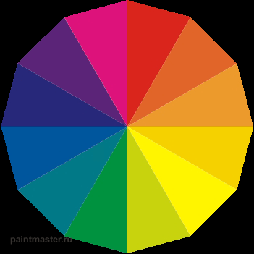
Ахроматические цвета, то есть серые, белые и черные, характеризуются только светлотой. Различия по светлоте заключаются в том, что одни цвета темнее, а другие светлее.
Любой хроматический цвет может быть сопоставлен по светлоте с ахроматическим цветом.

На рисунке: Спектральный круг. Основных цветов спектра – двенадцать

ПРИЛОЖЕНИЕ 6

Диагностика уровня творческой активности учащихся

(Методика М. И. Рожкова, Ю. С. Тюнникова, Б. С. Алишева, Л. А. Воловича)
Цель: на основе выявленных критериев и эмпирических показателей провести сравнительный анализ изменений в сформированности у учащихся творческой активности.
Ход проведения. Замеры осуществляются по четырем критериям: чувство новизны; критичность; способность преобразовать структуру объекта; направленность на творчество.
Предусмотрен также контрольный опрос, предполагающий сравнение оценки ответов и самооценки качеств, осуществляемой испытуемыми.
Оценивание критерия осуществляется по средней оценке, получаемой учащимися по каждому критерию. При этом важно сопоставить полученные результаты с самооценкой, которая выявляется в последнем разделе опросника. Самооценка по критерию «чувство новизны» определяется по среднему баллу ответов на вопросы 41–44; по критерию «критичность» – на вопросы 45–48; по критерию «способность преобразовать структуру объекта» – на вопросы 49–52; по критерию «направленность на творчество» – на вопросы 53–56. Например, по критерию «чувство новизны» средний балл составил 1,45, а самооценка – 0,9. В этом случае мы корректируем оценку, высчитывая средний результат между оценкой и самооценкой.
Можно выделить три уровня творческой активности подростка и отдельных ее аспектов: низкий – от 0 до 1; средний – от 1 до 1,5; высокий – от 1,5 до 2.
1. Опросник. «Чувство новизны»
Выберите тот ответ, который соответствовал бы Вашему поступку в предложенных ниже ситуациях (заполняется символ ответа в карточках):
1. Если бы я строил дом для себя, то:
а) построил бы его по типовому проекту (0)
б) построил бы такой, который видел на картинке в журнале или в кино (1)
в) построил бы такой, которого нет ни у кого (2)
2. Если мне нужно развлекать гостей, то я:
а) провожу вечер, как проводят мои родители со своими знакомыми (0)
б) сочиняю сам сюрприз для гостей (2)

в) стараюсь провести вечер, как любимые герои в кино (1)
3. Среди предложенных задач на контрольной я выбираю:
а) оригинальную (2)
б) трудную (1)
в) простую (0)
4. Если бы я написал картину, то выбрал бы для нее название:
а) красивое (1)
б) точное (0)
в) необычное (2)
5. Когда я пишу сочинение, то:
а) подбираю слова как можно проще (0)
б) стремлюсь употреблять те слова, которые привычны для слуха и хоро
отражают мои мысли (1)
в) стараюсь употребить оригинальные, новые для меня слова (2)
6. Мне хочется, чтобы на уроках:
а) все работали (1)
б) было весело (0)
в) было много нового (2)
7. Для меня в общении самое важное:
а) хорошее отношение товарищей (0)
б) возможность узнать новее («родство душ») (2)
в) взаимопомощь (1)
8. Если бы я был поваром, то:
а) стремился бы к. тому, чтобы все, кто ест мои блюда, были сыты и довольны (0)
б) создавал бы новые блюда (2)
в) старался бы мастерски готовить все известные блюда (1)
9. Из трех телевизионных передач, идущих по разным программам, я выбрал бы:
а) «Седьмое чувство» (0)
б) «Поле чудес» (1)
в) «Очевидное-невероятное» (2)
10. Если бы я отправился в путешествие, то выбрал бы:
а) наиболее удобный маршрут (0)
б) неизведанный маршрут (2)
в) маршрут, который хвалили мои друзья (1)
2. Опросник «Критичность»
Согласны ли Вы со следующими высказываниями великих? Обозначьте на
карточке следующими символами Ваши ответы:
а) полностью согласен – 0;
б) не согласен – 2;
в) не готов дать оценку данному высказыванию – 1.
11. Знания и только знания делают человека свободным и великим (Д. И. Писарев).
12. Лицо – зеркало души (М. Горький).
13. Единственная настоящая ценность – это труд человеческий (А. Франс).
14. Разум человека сильнее его кулаков (Ф. Рабле).
15. Ум, несомненно, первое условие для счастья (Софокл).
16. Дорога к славе прокладывается трудом (ПублимийСир).
17. Боится презрения лишь тот, кто его заслуживает Франсуа де Ларошфуко).
18. Нас утешает любой пустяк, потому что любой пустяк приводит нас в уныние
(Блез Паскаль).
19. Способности, как и мускулы, растут при тренировке (К. Д. Тимирязев).

20. Только глупцы и покойники никогда не меняют своих мнений (Д. Л. Оруэлл).
3. Испытание «Способность преобразовывать структуру объекта»)
В каждом пункте есть пара слов, между которыми существует некая связь или
какое-то соотношение. Вы должны определить, какая связь или какое соотношение
существует между этими двумя словами, и выбрать из четырех предложенных
ответов пару слов, между которыми существует та же связь или то же
соотношение. Запишите в карточку номер ответа.
21. ИЗГНАНИЕ - ЗАВОЕВАТЕЛЬ
а) вор
Арест б) обвиняемый
в) судья
г) адвокат
22. ОЗЕРО-ВАННА
а) лужа
Водопад б) труба
в) вода
г) душ
23. ВУЛКАН - ЛАВА
1) источник – родник
2) глаз – слеза
3) огонь – костер
4) шторм – наводнение
21–23 (для среднего возраста)
Представлена исходная пара слов, которые находятся в определенном отношении,
и пять других слов, из которых только одно находится в таком же отношении к
исходному слову (правильный выбор оценивается оценкой 2).
21. ОБРАЗОВАТЕЛЬНОЕ УЧРЕЖДЕНИЕ-ОБУЧЕНИЕ
а) доктор
Водопад б) ученик
в) учреждение
г) лечение
д) больной
22. ПЕСНЯ - ГЛУХОЙ
а) хромой
Картина б) слепой
в) художник
г) рисунок
д) больной
23. РЫБА - СЕТЬ
а) решето
Муха б) комар
в) комната
г) жужжать
д) паутина
24–27. Найдите выход из предложенных ниже ситуаций (свой ответ запишите на
обороте карточки).
24. Заснув в своей постели, утром Вы проснулись в пустыне. Ваши действия?
25. В машине, которой Вы управляли, оказались проколотыми два колеса, а
запасное только одно. Необходимо срочно ехать дальше – Ваши действия?
26. В чужом городе Вы оказались без документов и денег. Вам нужно найти выход
из положения.

27. Вы оказались в городе, где говорят на незнакомом вам языке. Как Вы будете
изъясняться?
Для ответа на каждый из четырех вопросов дается 30 секунд. Экспериментатор
оценивает ответ следующим образом:
отсутствие ответа – 0;
тривиальный ответ – 1;
оригинальный ответ – 2.
28–30. На обороте карточки перечислите как можно больше способов
использования каждого названного ниже предмета.
28. Консервная банка.
29. Металлическая линейка.
30. Велосипедное колесо.
4. «Направленность на творчество»
31–40. Если бы у Вас был выбор, то что бы Вы предпочли?
31. а) читать книгу (0)
б) сочинять книгу (2)
в) пересказывать содержание книги друзьям (1)
32. а) выступать в роли актера (2)
б) выступать в роли зрителя (0)
в) выступать в роли критика (1)
33. а) рассказывать всем местные новости (0)
б) не пересказывать услышанное (1)
в) прокомментировать то, что услышали (2)
34. а) придумывать новые способы выполнения работ (2)
б) работать, используя испытанные приемы (0)
в) искать в опыте других лучший способ работы (1)
35. а) исполнять указания (0)
б) организовывать людей (2)
в) быть помощником руководителя (1)
36. а) играть в игры, где каждый действует сам за себя (2)
б) играть в игры, где можно проявить себя (1)
в) играть в команде (0)
37. а) смотреть интересный фильм дома (1)
б) читать книгу (2)
в) проводить время в компании друзей (0)
38. а) размышлять, как улучшить мир (2)
б) обсуждать с друзьями, как улучшить мир (1)
в) смотреть спектакль о красивой жизни (0)
39. а) петь в хоре (0)
б) петь песню соло или дуэтом (1)
б) петь свою песню (2)
40. а) отдыхать на самом лучшем курорте (0)
б) отправиться в путешествие на корабле (1)
в) отправиться в экспедицию с учеными (2)
5. Самооценка (контрольный опрос)
Да – 2; трудно сказать – 1; нет – 0.
41. Мне нравится создавать фантастические проекты.
42. Могу представить себе то, чего не бывает на свете.
43. Буду участвовать в том деле, которое для меня ново.
44. Быстро нахожу решения в трудных ситуациях.
45. В основном стараюсь обо всей иметь свое мнение.

46. Мне удается находить причины своих неудач.
47. Стараюсь дать оценку поступкам и событиям на основе своих убеждений.
48. Могу обосновать: почему мне что-то нравится или не нравится.
49. Мне нетрудно в любой задаче выделить главное и второстепенное.
50. Убедительно могу доказать свою правоту
51. Умею сложную задачу разделить на несколько простых.
52. У меня часто рождаются интересные идеи
53. Мне интереснее работать творчески, чем по-другому.
54. Стремлюсь всегда найти дело, в котором могу проявить творчество.
55. Мне нравится организовывать своих товарищей на интересные дела.
56. Для меня очень важно, как оценивают мой труд окружающие.

Карта ответов на вопросы анкеты

Фамилия ____________

ПРИЛОЖЕНИЕ 7
АНКЕТА
«Удовлетворённость детей занятиями в творческом объединении»

Цель: Исследовать удовлетворённость детей от посещения занятий по образовательной программе «Наследие»
Ребята, ответьте, пожалуйста, на вопросы, предложенные в анкете. Вы можете выбрать один из предложенных ответов, подчеркнув его, или дать свой ответ, вписав его в пустую графу.
(анкета проводится анонимно).

1. Приносят ли занятия в объединении пользу и какую?
- развиваются способности, знания, качества необходимые для обучения в данном детском объединении;
- интересно учиться;
- занятия дают возможность выступать на различных выставках, конкурсах;
- на занятиях нравится общаться со сверстниками;
- обучение на занятиях даст пользу в будущей взрослой жизни;
- занятия повышают уверенность в себе;
- затрудняюсь ответить;
- свой ответ___________________________________________________________________
2. С каким настроением вы приходите на занятия?
- с весёлым, радостным, счастливым настроением;
- со спокойным настроением;
- с серьёзным настроением;
- с раздражённым настроением;
- с грустным настроением;
- с сердитым настроением;
- ____________________________________________________________________________
3.С каким настроением вы уходите с занятий?
- с весёлым, радостным, счастливым настроением;
- со спокойным настроением;
- с серьёзным настроением;
- с раздражённым настроением;
- с грустным настроением;
- с сердитым настроением;
- _____________________________________________________________________________
4. Какие взаимоотношения в группе преобладают?
- тёплые, дружественные взаимоотношения;
- нейтральные взаимоотношения;
- проблемные взаимоотношения;
- ____________________________________________________________________________
5. В чём вы видите смысл посещения занятий?
- в развитии своих способностей;
- в познании и понимании окружающего мира;
- в самопознании и самосовершенствовании;
- в подготовке к профессиональной деятельности;
-_____________________________________________________________________________
6. Поддерживают ли вас родители и друзья?
- поддерживают и родители и друзья;
- поддержка только со стороны родителей;
- поддержка только со стороны друзей;
- бывает по-разному;
- никто не поддерживает;
- препятствуют моему посещению занятий;
-______________________________________________________________________________
ПРИЛОЖЕНИЕ 8
ТЕСТ
«Изучение удовлетворённости учащихся атмосферой, созданной в объединении»

Цель:Определить степень удовлетворённости учащихсяатмосферой, созданной в объединении.
Ход проведения: Обучающимся предлагается прочитать (прослушать) утверждения и определить степень согласия с их содержанием по следующей шкале:
4 – совершенно согласен
3 – согласен
2- трудно сказать
- не согласен
0 – совершенно не согласен

1. Я иду на занятия в объединение с радостью.
2. На занятиях у меня обычно хорошее настроение.
3. В нашем объединении хороший руководитель.
4. К нашему руководителю можно обратиться за советом и помощью в трудной жизненной ситуации.
5. В группе я могу всегда высказать своё мнение.
6. Я считаю, что на занятиях в группе созданы все условия для развития моих способностей.
7. Я считаю, что занятия по-настоящему готовят меня к самостоятельной творческой деятельности.
8. На летних каникулах я скучаю по объединению.

Обработка полученных данных. Показателем удовлетворённости учащихся атмосферой, созданной в объединении (У) является частное от деления общей суммы баллов ответов всех обучающихся на общее количество ответов.
Если У больше 3, то можно констатировать о высокой степени удовлетворённости, если же У больше 2, но меньше 3 или 2, то это соответственно свидетельствует о средней и низкой степени удовлетворённости обучающихся атмосферой, созданной в объединении.

ПРИЛОЖЕНИЕ 9
ТЕСТ
«Изучение психологического климата в работе по программе «Наследие»»
Цель: «Изучить психологический климат в группах
Для проведения исследования испытуемым предлагается шкала утверждений, характеризующих их самочувствие, активность, настроение и психологический климат в группе или объединении. С помощью их ситуаций испытуемые оценивают своё доминирующее эмоциональное состояние в данной группе и в целом психологический климат.
Организация и проведение исследования.
Исследование может проходить индивидуально с каждым ребёнком, а также в групповой форме. Для этого каждому испытуемому раздаётся бланк с суждениями или зачитываются суждения, а испытуемые оценивают, насколько то или иное суждение точно характеризует их состояние по четырёх – бальной системе.
Инструкция: «Прочитайте внимательно каждое из суждений и, оценив насколько суждение соответствует вашему состоянию, поставьте напротив каждого суждения тот балл, который считаете нужным:
- нет, неверно;
2- пожалуй, так;
3- верно;
4- совершенно верно.
Над вопросом долго не раздумывайте, поскольку правильных или неправильных ответов нет».
Обработка результатов
Для подсчёта баллов необходимо сосчитать все баллы и найти средний показатель.
В вопросах № 3,5,12 и 14 баллы приравниваются соответственно:
4 балла к 1 баллу
3 балла к 2 баллам
2 балла к 3 баллам
1 балл к 4 баллам.
Сумма баллов (с учётом внесённых изменений), набранная по 15 шкалам, делится на 15 и в результате получается средний показатель, преобладающий у данного испытуемого.
Ребёнок, получивший от 2 – 2,5 баллов, характеризуется отчуждённостью от коллектива, либо он ещё не влился в коллектив, либо имеет затруднения в общении и поэтому требует внимания со стороны педагогов и нуждается в помощи.
Дети, набравшие 2,6 – 3 балла, влились в коллектив, имеют налаженные отношения с его членами и чувствуют себя достаточно комфортно в данном коллективе.
Ребята, набравшие 3,1 – 4 балла, чувствуют себя в данном коллективе очень уверенно, находят поддержку в общении с другими членами коллектива и переживают за дела, победы и неудачи своего коллектива.
По индивидуальным показателям делается вывод в целом о психологическом климате в объединении в целом.
Суждения:
1. В группе я спокоен.
2. Мне ничего не угрожает.
3. Я нахожусь в напряжении.
4. Я чувствую себя свободными.
5. Меня волнуют возможные неудачи.
6. Я чувствую поддержку окружающих.
7. Я ощущаю душевный покой.
8. Я свободно делюсь мыслями и чувствами.
9. Я уверен в себе.
10. В группе я чувствую скованность и напряжение.
11. Я испытываю чувство внутреннего удовлетворения.
12. Я опасаюсь неодобрения со стороны окружающих.
13. Меня переполняет желание активно работать.
14. В группе я чувствую себя одиноко.
15. Я полон сил и энергии.

В случае, если вы ответили на вопрос «неверно», запишите 1 балл, «пожалуй, так» - 2 балла, «верно» - 3 балла, «совершенно верно» - 4 балла.

ПРИЛОЖЕНИЕ 10
Для понимания будущего развития личности важно определить, в какой мере ребёнок способен руководить своими желаниями и чувствами. Основные методы их изучения - наблюдение за поведением обучающегося и, прежде всего, в ситуациях конфликта или свободного выбора. Для памяти и удобства анализа данные лучше фиксировать в карте проявлений:

Карта самообладания личности

Основные проявления
Да
Нет
Скорее да, чем нет
Скорее нет, чем да
- В делах настойчив в осуществлении своих желаний
- В общении постоянен, стремится к контакту с одними и теми же людьми
- Способен к длительному усилию и напряжению в работе, если она нравится
- Легко овладевает своими чувствами в сложной обстановке
- С трудом подавляет свой гнев
- С трудом подавляет слёзы
- Легко раскаивается в своих поступках
- Легко меняет свои решения
- Часто теряет самообладание
- Часто тревожен и мнителен, боится принимать самостоятельное решение
Карта заполняется по каждой строке выставлением знака «+» в соответствующей графе. Количественный анализ позволяет достаточно чётко представить прошлый эмоционально-потребностный уровень личности.

Выявление потребностей
Для понимания основных желаний и потребностей можно использовать ситуацию «Представь себе будущее событие, в котором ты хотел бы участвовать…Кем бы ты хотел при этом быть?» По выбору события и той роли, которые назовёт школьник, можно косвенно судить об уровне потребностей. С обучающимися младшего школьного возраста можно также использовать игру «Три самых больших желания». Анализ желаний и ролей, выбираемых в воображаемой ситуации, сравнивается с реальной позицией и действиями учащегося.
ПРИЛОЖЕНИЕ 11

Диагностическая тест - карта
самооценки подростка («портрет»)

Заполняется индивидуально самим учащимся и, по желанию, людьми близко знающими его. Результаты заполнения анализируются педагогом, психологом как в целях необходимой коррекции самооценки, так и для того, чтобы помочь обучающемуся в выборе программы саморазвития. Учащемуся предлагается «нарисовать портрет» - оценить черты своего поведения по 5-балльной шкале, где 5 - означает, что черты проявляются всегда; 4 - почти всегда; 3 - пожалуй, время от времени (порой проявляются, порой нет); 2 - проявляются, но редко; 1 - пока ещё не проявляется.

- Честность (прямота в суждениях)
- Справедливость в оценках
- Смелость в поступках
- Уступчивость в поведении
- Трудолюбие в делах
- Аккуратность в работе
- Ответственность в действиях
- Дисциплинированность во всём
- Доброта
- Чуткость в отношениях
- Желание помочь другим
- Отзывчивость к просьбам
- Общительность
- Благородство
- Заботливость
- Решительность
- Исполнительность во всём
- Самостоятельность в действиях
- Инициативность в делах
- Требовательность к себе
- Самокритичность в поступках
- Уверенность в себе
- Сообразительность
- Наблюдательность
- Работоспособность
- Организованность
- Чувство юмора
- Интерес к учёбе
- Интерес к общественным делам
- Чувство собственного достоинства
- Коллективизм
- Жизнерадостность
- Выносливость
- Активность в делах и отношения
Для выявления степени эмоциональной удовлетворённости собой участникам предлагается выделить из оцениваемых те 7 качеств, которые он хотел бы развивать в себе дальше, и 3 - которые у него развиты в наибольшей мере и не нуждаются, по его мнению, в дальнейшем развитии.
После сравнения самооценки учащегося с оценкой его другими людьми делается вывод об адекватности самооценки, её завышении либо занижении, намечается программа её изменения.
ПРИЛОЖЕНИЕ 12

Тест «Терпимость»
Инструкция.Выразите насколько правильны, верны для вас следующие утверждения: ответьте «да», если согласны; «нет», если не согласны; «не знаю», если это с вами иногда случается.
Содержание
1. Люди, которые всё делают медленно, мне не нравятся.
2. Считаю, что на грубость надо отвечать тем же.
3. Обычно я надеюсь, что моим обидчикам достанется по заслугам.
4. Как правило, мне трудно уступить однокласснику книгу или игрушку.
5. Мне не нравятся любители поговорить.
6. Невоспитанные люди возмущают меня.
7. Мне не нравятся люди, стремящиеся в споре настоять на своём.
8. Я проявляю нетерпение, когда со мной не согласны.
9. Я люблю командовать близкими.
10. Мне иногда нравится позлить кого-нибудь из родных или друзей.
Обработка и интерпретация полученных результатов.
Перевод ответов в баллы: «нет» - 0 баллов;
«не знаю» - 1 балл;
«да» - 2 балла.
Подсчёт суммы баллов, набранных участником теста.
Итоги:
- от 16 до 20 баллов - уровень интолерантности (уровень ярко выраженнойинтолерантности);
- от 11 до 15 баллов - низкий уровень толерантности (низкий уровень интолерантности;
- от 6 до 10 баллов - средний (достаточный) уровень толерантности;
- от 0 до 5 баллов - высокий уровень толерантности.
Уровни толерантности учащихся школьного возраста
Баллы
Уровень сформированности качества
Характеристика внешних проявлений толерантности
от 16 до 20 баллов
уровень интолерантности (уровень ярко выраженнойинтолерантности);
Ребёнок проявляет враждебность, агрессивность по отношению к окружающим, не желает учитывать мнения, советы других людей, подозрительность к окружающим, не сформирована адекватная самооценка, правильная оценка окружающих, держится относительно обособленно, старается избегать активного взаимодействия со сверстниками и взрослыми, отказывается идти на уступки, нетерпелив, в речи использует негативную лексику.
от 11 до 15 баллов
низкий уровень толерантности (низкий уровень интолерантности;
Ребёнок не всегда может правильно оценить свои действия и поступки, действия и поступки окружающих, признаёт возможность существования иного, другого, однако обычно уверен в его ошибочности, придерживается собственных представлений, проявляет нетерпение, невыдержанность, чаще всего не способен общаться со сверстниками на равных, драчлив, может использовать в речи негативную лексику.
от 6 до 10 баллов
средний (достаточный) уровень толерантности
Ребёнок стремится к объективной оценке своих поступков, объективной оценке окружающих и обоснованности своих суждений о них, признаёт наличие иного и его право на существование, проявляется готовность к сотрудничеству, равноправному общению, доброжелателен, достаточно терпелив, стремится не использовать грубой негативной лексики.

от 0 до 5 баллов
высокий уровень толерантности
Ребёнок открыт для многообразия мнений, обладает самоконтролем, выдержкой, умеет правильно оценить свои действия и действия окружающих, умеет слушать собеседника, правильно и точно выражать свои мысли, умеет сотрудничать, обладает высокой культурой поведения, умеет признавать свои ошибки, способен к сопереживанию, честен, в речи не использует негативной лексики.
ПРИЛОЖЕНИЕ 13

МОНИТОРИНГ
для учащихся по программе «Наследие»»»
Почему вы посещаете занятия объединения?
- Хочу научиться технике бумагокручения.
- Люблю работать с бумагой.
- Нравится общаться с ребятами.
- Люблю осваивать новые техники.
- Узнаю много нового.
- Нравится преподаватель.
Хотите ли вы посещать занятия в следующем году?
- Да, хочу научиться большему.
- Да, в объединении у меня появились новые друзья.
- Да, мне нравятся занятия.
- Не знаю.

Приложение 14
Порядок работы по методу проекта

1. Возникновение идеи.
2. Работа в микрогруппах над эскизом.
3. Обговаривание цветовой гаммы, деталей, текстуры материала, техники исполнения.
4. Распределение объёма работы индивидуально.
5. Индивидуальная работа с педагогом в выбранной технике.
6. Коллективная сборка-монтаж композиции, обсуждение, сотворчество.
7. Добавление деталей, «заселение» персонажами.
8. Анализ выполненного проекта.
При выполнении работ по методу проекта используются ранее полученные знания и навыки. При работе над проектом у детей появляется побуждение обращаться к книгам, альбомам и другим источникам информации.

ПРИЛОЖЕНИЕ 15

Гимнастика для глаз
Упражнения следует проводить через каждые 20 минут работы
Вариант гимнастики № 1
Закрыть глаза, сильно напрягая мышцы, на счет 1-4, затем открыть глаза, расслабив мышцы глаз, посмотреть вдаль на счет 1-6.
Повторить 4-5 раз.

Посмотреть на переносицу и задержать взор насчёт 1-4.
Повторить 4-5 раз.
Не поворачивая головы, посмотреть направо и зафиксировать взгляд на
счёт 1-4. Затем посмотреть вдаль прямо на счёт 1-6. Аналогичным образом
проводят упражнения с фиксацией взгляда влево, вверх и вниз.
Повторить 3-4 раза
Перевести взгляд быстро по диагонали: направо – вверх - направо - вниз
и посмотреть вдаль на счёт 1-6.
Повторить 4-5 раз.
Вариант гимнастики № 2
Закрыть глаза, не напрягая глазные мышцы, на счёт 1-4, широко открыть
глаза и посмотреть вдаль на счёт 1-6.
Повторить 4-5 раз.
Посмотреть на кончик носа на счёт 1-4, а потом перевести взгляд вдаль на
счёт 1-6.
Повторить 4-5 раз.
Не поворачивая головы, делать медленные круговые движения
вверх – вправо – вниз - влево и в обратную сторону, вверх – влево – вниз -вправо. Затем посмотреть вдаль на счёт 1-6.
Повторить 4-5 раз.
При неподвижной голове перевести взор с фиксацией его на счёт 1-4 вверх, на счёт 1-4 вверх, на счёт 1-6 прямо, после чего аналогичным образом вниз - прямо, вправо - прямо, влево - прямо. Проделать движения
по диагонали в одну и другую сторону с переводом глаз прямо на счёт 1-6. Повторить 3-4 раза.
Все эти упражнения выполняются сидя или стоя, при ритмичном дыхании с максимальной амплитудой движения глаз.
ПРИЛОЖЕНИЕ 16
ДИАГНОСТИКА РЕЗУЛЬТАТОВ ОБРАЗОВАТЕЛЬНОЙ ДЕЯТЕЛЬНОСТИ
Основные методы педагогической диагностики
Важным профессиональным качеством педагога является умелое использование разнообразных диагностических методов личностного роста обучающегося. Эти методы могут быть прямыми и косвенными: к прямым методам относится опрос обучающихся путем анкетирования, индивидуальная беседа, тесты и т.д.; к косвенным методам относится наблюдение.
Основные методы педагогической диагностики:
1. Анкетирование.
Анкета как метод педагогической диагностики широко применяется при изучении и оценки результатов образовательного процесса. Для составления анкеты надо знать возрастные особенности обучающихся, их субъектный опыт. Иногда проводится анонимное анкетирование, где обучающиеся убеждены, что авторство каждого не будет установлено, за любой ответ не придется отвечать. Это направлено на получение более объективных данных с помощью анкет.
2. Индивидуальная беседа.
Индивидуальная беседа с обучающимся предполагает прямые или косвенные вопросы о мотивах, смысле, цели учения. Лучше, если беседа проводится в профилактических целях, а не после выявления неблагополучия в мотивации. Умело проведённая обучающая беседа с элементами проблемного изложения обладает большой диагностической ценностью. Для её усиления необходимо заранее заложить в структуру беседы комплексы диагностических заданий и вопросов, продумать формы и средства фиксации, обработки и анализа ответов обучающихся.
3. Тесты.
Тест - краткое стандартизированное испытание, в результате которого делается попытка оценить тот или иной процесс. Сам термин “тест” происходит от английского test - испытание, проверка, проба, мерило, критерий, опыт. Тестирование – наиболее подходящая измерительная технология – самая эффективная в ситуациях массового оценивания достижений. Существует три этапа тестирования:
- выбор теста;
- его проведение;
- подсчёт баллов с последующей интерпретацией результатов.
План создания тестов:
- определение набора знаний и умений, которые необходимо проверить с помощью теста;
- экспериментальная проверка теста.
Составляя тест, необходимо определиться в форме представления задания и вариантов ответа.
Тесты должны быть:
- относительно краткосрочными, т.е. не требовать больших затрат времени;
- однозначными, т.е. не допускать произвольного толкования тестового задания;
- стандартными, т.е. пригодными для широкого практического использования.
4. Наблюдение.
Наблюдение как метод педагогической диагностики необходимо для сбора фактов в естественной обстановке. Научно обоснованное наблюдение отличается от обычной фиксации фактов:
- оно сочетается с воздействием на обучающегося, с его воспитанием (фиксируется прежде всего реакция обучающего на различные воспитательные влияния);
- наблюдение осуществляется в определённой системе с учетом ведущей педагогической задачи;
- в фиксации фактов нужна система, определенная последовательность в течение длительного срока, поскольку разовые наблюдения могут оказаться случайными, не отражающими истинный уровень воспитанности обучающегося;
- наблюдение не должно быть субъективным, исследователь обязан фиксировать все факты, а не те, которые его устраивают.
Образовательная деятельность в системе дополнительного образования предполагает не только обучение обучающихся определенным знаниям, умениям и навыкам, но и развитие многообразных личностных качеств обучающихся. Поэтому её результаты целесообразно оценить по двум группам показателей:
- личностные достижения (выражающие изменения личностных качеств обучающегося под влиянием занятий в данном объединении, кружке, секции)
- учебные достижения (фиксирующие знания, умения и навыки, приобретенные в процессе освоения программы дополнительного образования)
Формы представления результатов диагностики
Как врач ведет историю болезни пациента, так и педагог должен вести историю развития обучающегося.
Существуют различные формы фиксирования и обобщения достижений учащихся:
- дневник педагогических наблюдений;
- диагностические карты;
- зачетные и личные учебные книжки и т.д.
Рассмотрим некоторые формы, применяемые педагогами дополнительного образования в своей практической деятельности.
Цветопись – самая распространенная форма, рекомендуемая психологами, при работе с обучающимися.
Табель развития. Чаще всего используется для информирования родителей и включает следующие разделы: число пропущенных занятий, прилежность в выполнении заданий, успевание или отставание, недостатки обучающегося, требующие особого внимания.
Диаграмма и график успеваемости. На основании данных диагностики выстраивается график, диаграмма, изображающая при помощи кривых и столбиков количественные показатели состояния чего-нибудь. Каждый столбик имитирует влияние отдельного фактора, сила (интенсивность) действия которого в данный момент отмечается точкой. Интенсивность влияния можно оценить в процентах (100% - максимальный показатель), при помощи пяти или даже трехбалльной шкалы – низкая, средняя, высокая.
Круговая диагностическая карта. Хорошую информативность обеспечивает круговая диагностическая карта. Это круг, разделенный радиусами на столько частей, сколько диагностируемых параметров. На радиусах откладываются критерии оценки – минимальная (низкий уровень) в центре, максимальная (высокий уровень) на дуге окружности.
Круглый, приятный глазу профиль сигнализирует – все в порядке. Количество диагностируемых факторов обусловливаются потребностями и возможностями.
Паспорт здоровья. В этом документе сфокусирована работа всего педагогического коллектива по привитию обучающемуся интереса к его здоровью. Главная задача такого паспорта - вывести каждую личность на программу самосовершенствования.
Личная творческая карта.
1 страница - Фамилия, имя ребенка, дата рождения, наименование объединения, фамилия руководителя, дата начала и окончания обучения.
2 страница – данные диагностики, успехи, достижения в смотрах, выставках.

ПРИЛОЖЕНИЕ 16
Презентация творческих работ учащихся
Коллективные картины, размер работы 400 х 600мм

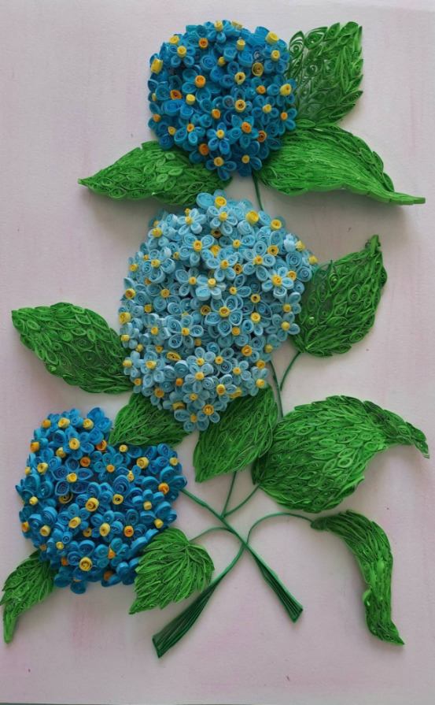
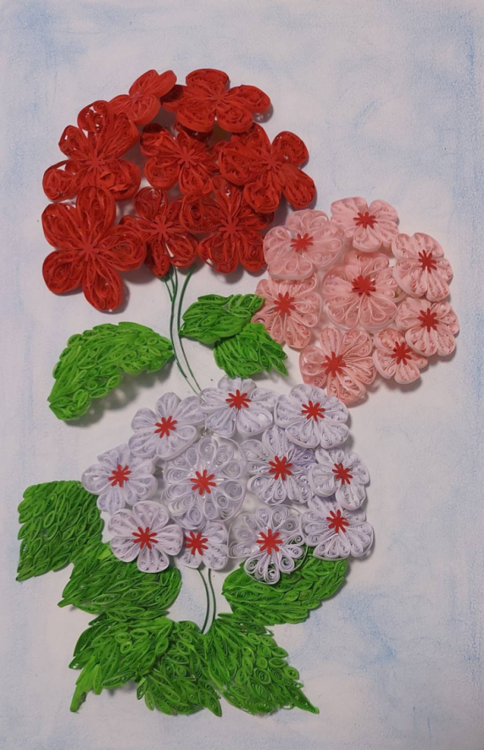

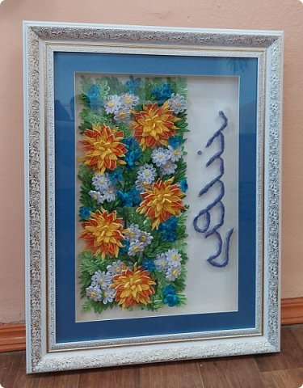
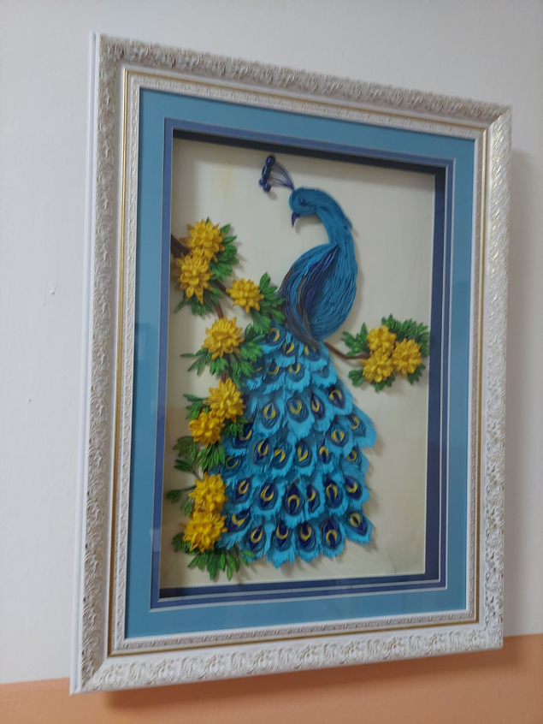

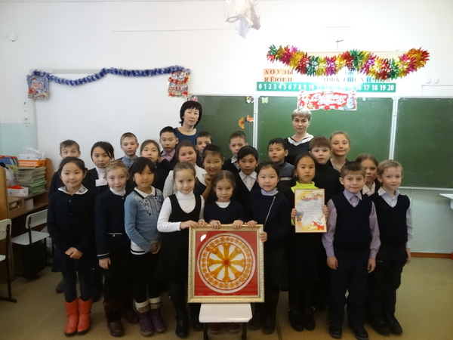

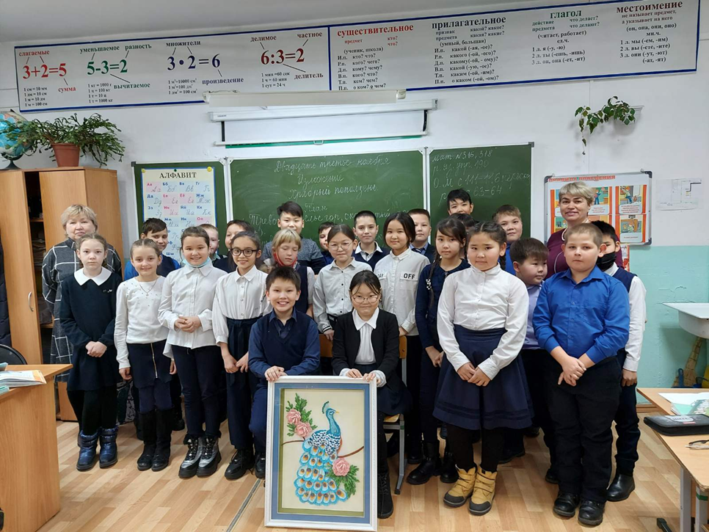

Индивидуальные картины в технике квиллинг
Размер работы 200х300 мм.
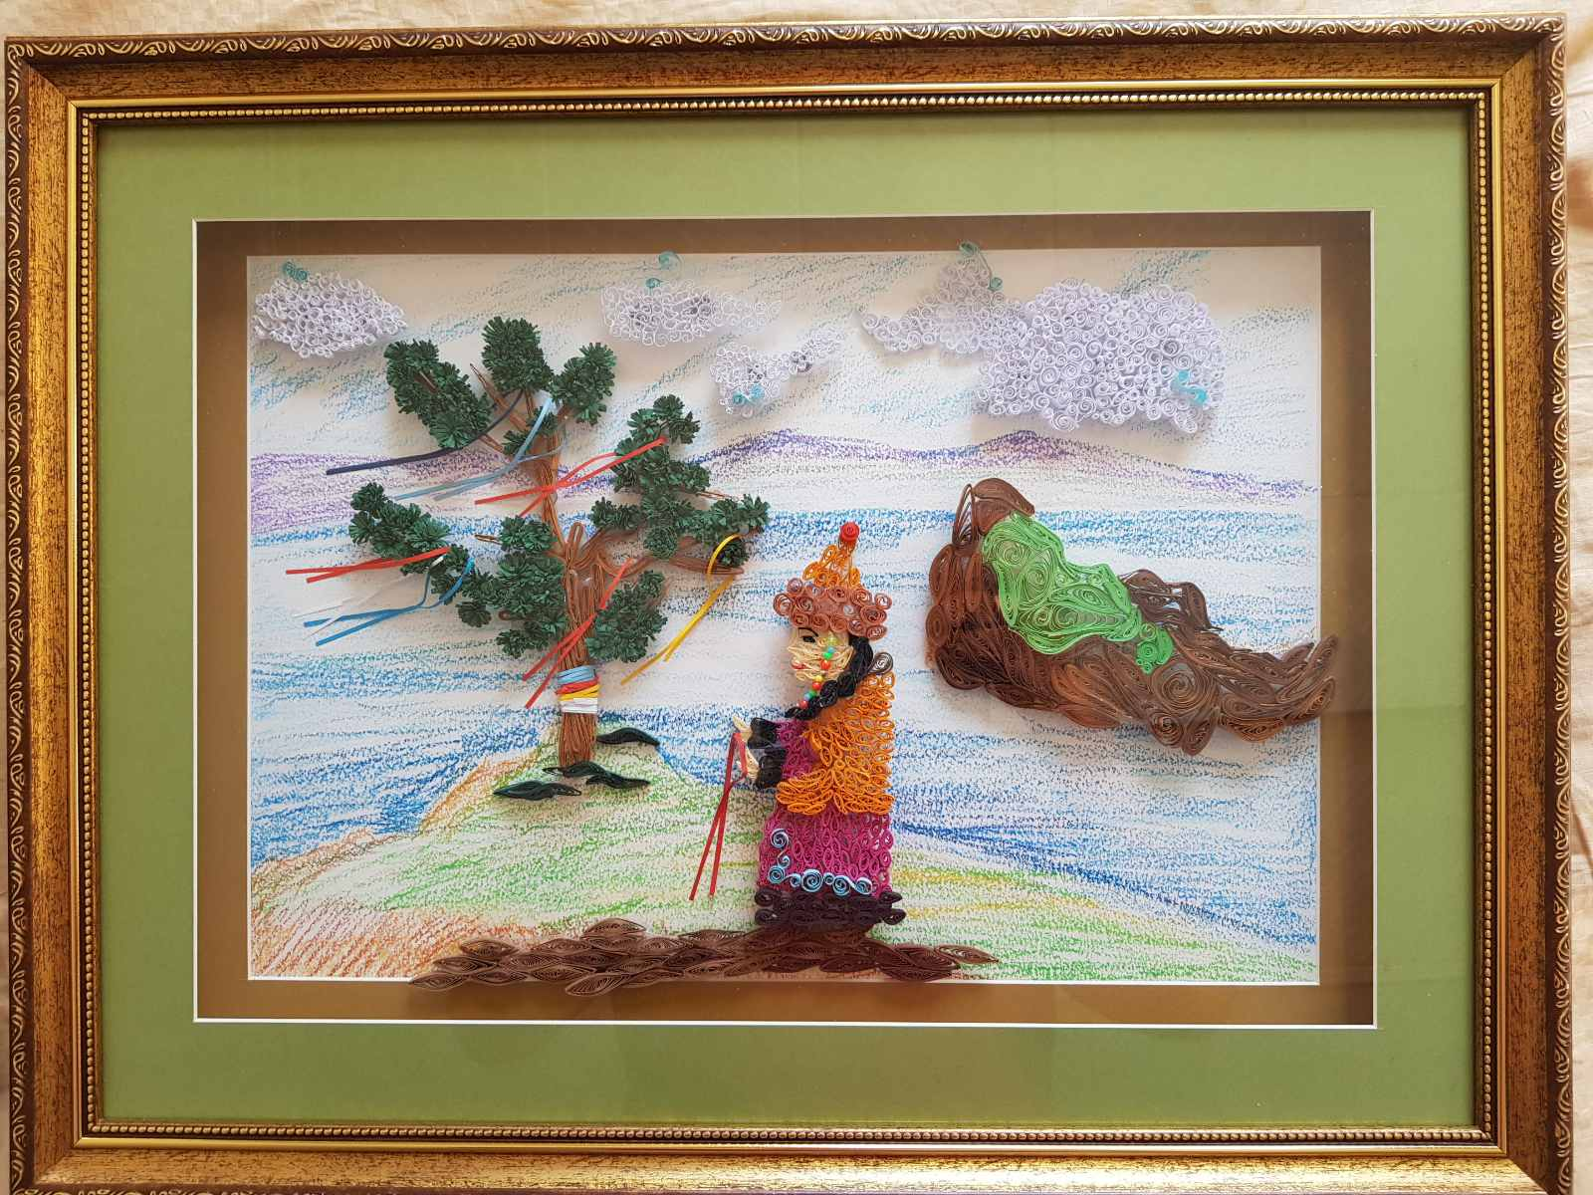

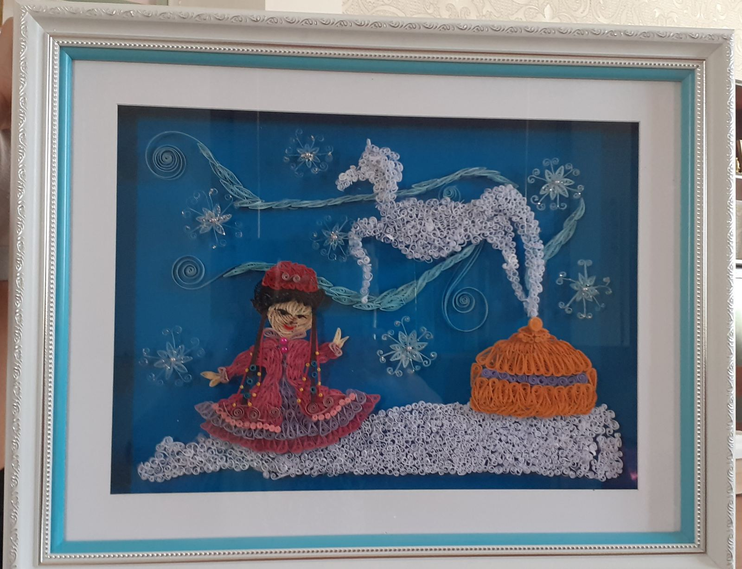

Мандалы «Культурное наследие народов Бурятии»
Размер картины 400 х400 мм
